Dokumentácia k riadeniu projektu
Textový editor obohatený o grafické prvky
(TrollEdit)

Tímový projekt

Autor: | Innovators – tím č.10
Téma projektu: | textový editor obohatený o grafické prvky (TrollEdit)
Vytvorený: | 02.10. 2011
Stav: | finálny
Vedúci projektu: | Ing. Peter Drahoš, PhD.
Vedúci tímu: | Bc. Lukáš Turský
Členovia tímu: | Bc. Marek Brath  Bc. Adrián Feješ  Bc. Maroš Jendrej  Bc. Jozef Krajčovič  Bc. Ľuboš Staráček
Kontakt: | tp-team-10@googlegroups.com

Obsah
1 Úvod 1
1.1 Prehľad dokumentu 1
2 Ponuka 2
2.1 Predstavenie členov tímu 2
2.2 Znalosti a zručnosti študentov (Znalosti) 3
2.2.1 Motivácia 3
2.2.2 Koncept riešenia 4
2.3 Digitálne divadlo (Divadlo) 6
2.3.1 Motivácia 6
2.3.2 Koncept riešenia 6
2.4 Textový editor obohatený o grafické prvky (TextEdit) 7
2.4.1 Motivácia 7
2.4.2 Koncept riešenia 7
3 Zoradenie všetkých tém podľa priority 9
4 Rozvrh členov tímu pre zimný semester 10
5 Plán 11
5.1 Hrubý plán pre zimný semester 11
5.2 Aktualizovaný plán pre zimný semester 12
5.3 Hrubý plán pre letný semester 14
5.4 Podrobný plán pre letný semester 15
6 Úlohy členov tímu 17
6.1 Dlhodobé manažérske úlohy pre ZS 17
6.2 Dlhodobé vývojárske úlohy pre ZS 17
6.3 Dlhodobé vývojárske úlohy pre LS 17
6.4 Autori jednotlivých častí dokumentácie riadenia 18
6.5 Autori jednotlivých častí technickej dokumentácie 19
7 Firemná kultúra 21
7.1 Použité podporné prostriedky v tíme 21
7.2 Manažment rozvrhu a plánovania 21
7.2.1 Riadenie iterácie v nástroji Redmine 22
7.2.2 Proces riadenia iterácie 22
7.2.3 Koordinovanie činností pomocou Redmine 22
7.2.4 Sledovanie plnenia plánu 24
7.3 Manažment rizík 25
7.3.1 Identifikácia rizík 25
7.3.2 Klasifikácia rizík 26
7.3.3 Manažment chýb 26
7.3.4 Proces zatvorenia chyby v Redmine 29
7.4 Manažment komunikácie 29
7.4.1 Komunikačné prostriedky 30
7.4.2 Komunikačný plán 30
7.4.3 Manažment požiadavky na zmenu (Change request) 32
7.4.4 Roly a zodpovednosti účastníkov 32
7.4.5 Životný cyklus požiadavky na zmenu 32
7.4.6 Metodika vykonávania jednotlivých procesov požiadavky na zmenu 33
7.5 Manažment podpory vývoja 35
7.5.1 Roly a zodpovednosti 35
7.5.2 Prevzatie aktuálnej verzie zdrojového kódu 36
7.5.3 Implementácia funkcionality 37
7.5.4 Zlúčenie zmien forknutých repozitárov do hlavného repozitára 40
7.5.5 Riešenie konfliktov v zdrojovom kóde 41
7.5.6 Riadenie nasadzovania softvéru 42
7.6 Manažment kvality 42
7.6.1 Refaktoring 43
7.6.2 Prehliadky kódu 43
7.6.3 Programovanie v pároch 43
7.7 Manažment testovania 43
7.7.1 Integračné testovanie 44
7.7.2 Testovanie pomocou unit testov 45
7.7.3 Konfigurácia testovacieho prostredia 46
7.7.4 Vytváranie testovacích scenárov 47
7.7.5 Vytváranie unit testov 48
7.7.6 Testovanie pomocou unit testov 50
7.7.7 Zhodnotenie výsledkov testovacích scenárov 51
7.8 Manažment monitorovania 51
7.8.1 Monitorovanie projektu v nástroji Redmine 51
7.8.2 Monitorovanie úloh v Redmine 52
7.9 Manažment tvorby dokumentácie 53
7.9.1 Roly a zodpovednosti 54
7.9.2 Základné pravidlá pri písaní dokumentácie 54
7.9.3 Postup tvorby dokumentácie 54
7.9.4 Vytváranie zápisníc zo stretnutí 55
7.10 Štýl programovania 56
7.10.1 Vytváranie názvov 56
7.10.2 Odsadenia 56
7.10.3 Písanie zátvoriek 57
7.10.4 Písanie komentárov pre potreby nástroja doxygen 57
7.10.5 Písanie metód 60
8 Zmeny vo firemnej kultúre v Letnom Semestri 61
8.1 Komunikácia v tíme 61
8.2 Podpora vývoja 61
8.2.1 Continuous Integration cez Travis CI 61
8.2.2 Založenie viacerých branchov 61
8.2.3 Zmeny cez Pull request 61
8.3 Dokumentácia 61
8.3.1 Stránka tímu 62
8.3.2 Stránka projektu 62
8.3.3 Dokumentácia zdrojového kódu cez Doxygen 62
8.4 Testovanie nástroja 63
8.4.1 Testovací plán 63
8.5 Prechod z Redmine na GitHub 64
8.6 Monitorovanie projektu 64
9 Zhodnotenie 65

Zoznam obrázkov
Obr. 1 Časová os hrubého plánu na ZS 14
Obr. 2 Diagram aktivít procesu riadenia iterácií 22
Obr. 3 Okno pre modifikáciu údajov jednotlivých úloh 23
Obr. 4 Okno na vytvorenie novej činnosti 24
Obr. 5 Stavový diagram chyby 27
Obr. 6 Postupnosť procesov na hornej úrovni 28
Obr. 7 Komunikačné kanály v tíme 30
Obr. 8 Životný cyklus požiadavky na zmenu (CHR) 32
Obr. 9 Vytvorenie novej požiadavky na zmenu v Redmine 33
Obr. 10 Pracovný postup s integračným manažérom 36
Obr. 11 Stratégia vetvenia pre hlavný repozitár 39
Obr. 12 Stratégia vetvenia pre forknuté repozitáre 39
Obr. 13 Procesy manažmentu testovania 45
Obr. 14 Nastavenie doplnkových knižníc 47
Obr. 15 Prehľad intenzity logovania stráveného času na projekte 52
Obr. 16 Priebežný Burndown graf 53
Obr. 17 Sledovanie činnosti členov tímu (nemusí odrážať celkovú činnosť na projekte) 53
Obr. 18 Proces tvorby dokumentácie 54
Obr. 19 Príklad vygenerovaného grafu pre funkciu analyzeAll a ďalšie funkcie ktoré volá 63
Zoznam tabuliek
Tab. 1 Hrubý plán pre zimný semester 11
Tab. 2 Aktualizovaný plán na zimný semester 12
Tab. 3 Hrubý plán pre letný semester 14
Tab. 4 Dlhodobé úlohy členov tímu 17
Tab. 5 Dlhodobé vývojárske úlohy pre ZS 17
Tab. 5 Dlhodobé vývojárske úlohy pre LS 17
Tab. 7 Autori jednotlivých častí dokumentácie riadenia 18
Tab. 8 Autori jednotlivých častí technickej dokumentácie 19
Tab. 9 Nástroje použite v tíme 21
Tab. 10 Zoznam identifikovaných rizík 25
Tab. 11 Zoznam klasifikovaných rizík 26
Tab. 12 Role a zodpovednosti pre manažment chýb 26
Tab. 13 Zoznam procesov na hornej úrovni 27
Tab. 14. Výber komunikačných prostriedkov pre potreby tímového projektu 30
Tab. 15 Komunikačný plán v tíme 31
Tab. 16 Role a zodpovednosti účastníkov manažmentu komunikácie 32
Tab. 17 Roly a zodpovednosti v rámci manažmentu podpory vývoja 35
Tab.18 Značky používané pri písaný správ vykonaných zmien v nástroji git 38
Tab. 19 Tabuľka základných procesov manažmentu testovania 45
Tab. 20 Roly a zodpovednosti v manažmente testovania 46
Tab. 21 Roly a zodpovednosti manažmentu dokumentácie 54

Zoznam príloh
Príloha A: zápisnice zo stretnutí
Príloha B: preberacie protokoly
Príloha C: pravidlá dokumentácie

Úvod
Účelom tohto dokumentu je zdokumentovať riadenie tímu v rámci projektu textový editor obohatený o grafické prvky na predmete Tímový projekt. Projekt je riešený tímom č.10 s názvom „Innovators“ počas dvoch semestrov v akademickom roku 2011/2012.

Prehľad dokumentu
Na začiatku sa nachádza ponuka, ktorú sme vypracovali pri výbere témy projektu. Podarilo sa nám získať jednu z troch nami preferovaných tém. V tejto časti sú zároveň krátko predstavený členovia tímu. Nasleduje prerozdelenie rolí v rámci tímu a krátkodobé úlohy, ktoré sme doteraz riešili. Ďalšou kapitolou je plán projektu na zimný semester. Nasledujúca kapitola sa zaoberá firemnou kultúrou a nami používanými podpornými prostriedkami. Poslednou kapitolou sú kópie zápisníc zo stretnutí.

Ponuka
Nasleduje ponuka tak, ako sme ju odovzdali okrem titulnej strany:

Predstavenie členov tímu
Bc. Jozef Krajčovič
Absolvent odboru Informatika na FPV UCM v Trnave. Vypracoval bakalársku prácu na tému „Návrh lekárskeho informačného systému ambulancie“. Má skúsenosti s vývojom webových ako aj desktopových aplikácií. Používa väčšinu technológie a nástroje z dielne Microsoft. Zaujíma sa o tvorbu a vývoj používateľských rozhraní ako aj riadenie a motivovanie ľudí v tíme. Ovláda technológie: HTML/XHTML, PHP, JavaScript, C#, Visual Basic, C/C++, Java, Mysql, MSSQL a Oracle, .Net Framework (WPF, XAML, WCF), WindowsPowerShell, XML.
Bc. Adrián Feješ
Je absolventom študijného odboru Informatika na FIIT STU. Vo svojej bakalárskej práci sa venoval procesu refaktorizácie zdrojových kódov a jej nástrojovej podpore. Výsledkom práce bol nástroj vo forme Eclipse plug-inu, podporujúci rozpoznávanie a označovanie antivzorov v kóde. Má skúsenosti s vývojom aplikácií hlavne v programovacom jazyku Java. Svoje vedomosti ďalej rozvíja aj v praxi, kde pracuje ako Java programátor a zaoberá sa vývojom podnikových aplikácií. Ovláda technológie: C/C++, Java SE/EE, XML, XMLSchema, XPath, SQL, JavaScript,
Bc. Lukáš Turský
Vyštudoval obor Informatika na FIIT STU. Počas štúdia sa zameral najmä na vývoj aplikácií pre platformu Java SE a FX. V rámci bakalárskej práce analyzoval využitie Modelom riadenej architektúry pri tvorbe softvéru, pričom výstupom bolo úplné namodelovanie web aplikácie a jej následne implementovanie pre platformu Java EE (využitie Spring, Struts, Hibernate). Popri štúdiu získal skúsenosti v oblasti analýzy rizík a administrácie bezpečnosti bankových aplikácií. V dohľadnej dobe by sa chcel ďalej zamerať na vývoj webových aplikácií a rozšíriť znalosť databáz v rámci predmetu Pokročilé Databázové technológie.
Bc. Luboš Staraček
Absolvent študijného odboru Informatika na STU FIIT v Bratislave, vypracoval bakalársku prácu na tému „Štúdia realizácie zmien aspektovo-orientovaným spôsobom na úrovni modelu“. Za najpodstatnejšie získané zručnosti považuje osvojenie si objektovo a aspektovo orientovaného vývoja softvéru, metódy paralelného programovania a princípy umelej inteligencie. V rámci mimoškolskej činnosti vytvoril funkčnú web aplikáciu v jazyku JavaFX.
Bc. Maroš Jendrej
Absolvent študijného odboru Informatika na STU FIIT v Bratislave, vypracoval bakalársku prácu na tému „Manažovanie dokumentov“. Má skúsenosti s vývojom desktopových aplikácií pre platformu JAVA SE. Počas bakalárskeho štúdia si osvojil základy programovania v rôznych programovacích jazykoch a tiež získal znalosti o tvorbe softvérových systémoch. Po ukončení bakalárskeho štúdia sa zamestnal na pozícií QA/Tester v spoločnosti zaoberajúcim sa vývojom počítačových hier. V dohľadnej dobe by sa chcel hlbšie oboznámiť s počítačovou grafikou a dizajnom používateľského rozhrania. Ovláda technológie: HTML/XHTML, XML, JAVA SE, C/C++, Assembler, UML, CUDA, MPI, OMP
Bc. Marek Brath
Absolvent študijného odboru Informatika na FPV UCM v Trnave, vypracoval bakalársku prácu na tému „Programovanie v Jave“. Používa hlavne prostredie Eclipse na vytváranie desktopových aplikácií. Ovláda technológie: Java, C++, C#, PHP, HTML, XHTML, CSS, PHP, SQL

Znalosti a zručnosti študentov (Znalosti)

Motivácia
V dnešnom svete plnom informácií je nájdenie a zostavenie týmu ľudí, obzvlášť takých ktorí sa takmer nepoznajú, často veľmi ťažko riešiteľný problém. Vidíme to aj teraz na nás, študentoch, že problémom je nedostatok a roztrúsenosť informácií o našich kolegoch. Veríme tomu, že my samí si možno časom začneme hovoriť, že zadelenie v rámci daného týmu nie je najideálnejšie.
Práve preto nás nadchla myšlienka vytvorenia centrálnej databázy schopností a znalostí jednotlivých študentov, ktorej plné využitie by mohlo siahať aj ďaleko do komerčnej sféry. Veď pokiaľ by bol takýto systém dostatočne používateľsky prívetivý a interaktívny, mohol by uľahčiť prácu nielen učiteľom, ale určite aj neskôr študentom napr. pri hľadaní zamestnania.
Veľkú výhodu vidíme najmä v tom, že sami by sme boli motivovaný zlepšovať sa a týmto spôsobom ovplyvňovať svoje ohodnotenie v rámci systému.
Na druhej strany nielen pre profesorov ale aj vedúcich prác je to spôsob ako efektívne zostaviť tým podľa jeho preferencií a teda si môže rozhodnúť aké kvality by mal takýto tým, prípadne aj jednotlivec spĺňať. Taktiež je to informačný spôsob ako efektívne využiť potenciál každého jednotlivca v rámci vytváraného týmu a touto cestou aj zvýšenie miery na jeho budúci úspech.
Rozhodne by sme chceli stáť u zrodu takéhoto systému, lebo veríme tomu, že na to máme ako tým všetky predpoklady a bolo by veľmi zaujímavé pokiaľ by sa takýto systém podarilo reálne nasadiť do prevádzky.

Koncept riešenia
Vzhľadom na to, že väčšina nášho týmu má väčšie či menšie skúsenosti s konceptom a využívaním Java EE technológií, tak by sme chceli práve túto platformu využiť pre vytvorenie požadovanej client-server webovej aplikácie, ku ktorej budú môcť používatelia voľne pristupovať.
V rámci riešenia vidíme viacero hľadísk na ktoré bude potrebné sa zamerať. V rámci prezentačnej vrstvy je to nutnosť využiť interaktívne zaujímavý framework, ktorý by sa použil pre vytvorenie používateľského prostredia, a ktorý bude na použitie dostatočne prívetivý. Dobre vieme, že je to jediná časť s ktorou pracuje používateľ priamo a mnohokrát rozhoduje o zániku či úspechu systému. V tomto smere ešte nemáme jasno, o aký framework by šlo a teda by bolo nutné spraviť krátku analýzu.
Pre jednoduchšiu orientáciu, by mohlo vyhľadávanie a najmä pridávanie znalostí mať v hlavnej časti u každého študenta len nejaké zhrnutie jeho znalostí – správne zvolené väčšie celky, ktoré by zoskupovali podobné znalosti, napr. aká je miera technických znalosti, spoločenských schopností, využívanie určitých typov nástrojov, takisto by bolo zaujímavé mať aj indikátor ako sa študentovi darí v škole.
Keďže bolo spomenuté, že na takomto projekte sa už v minulosti pracovalo, tak by sme chceli využiť niektoré časti tohto riešenia, ktoré už sú dostatočne vyriešené a sústrediť sa na podstatnejšie veci, ktoré sú spomenuté nižšie.
Z pohľadu aplikačnej logiky chceme venovať úsilie vytvoreniu mechanizmu, ktorý by vedel na základe daných schopností používateľa ďalej odvodiť bázu znalostí, ktorá by určite zlepšila šance pri filtrovaní a výbere. Reprezentácia znalostí by mala spĺňať požiadavky ako je rýchle vyhľadávanie a porovnávanie údajov, a preto spôsob reprezentácie musí byť jednoduchý a jednotný pre rôzne typy poznatkov a zručností.
Chceli by sme implementovať schopnosť automatizovane zadávať jednotlivé znalosti študentov, napr. ich hromadné pridávanie. V tomto smere by sa pre ich získavanie vo veľkej miere dalo využiť aj bodové hodnotenie v AIS pri jednotlivých zadaniach v rámci predmetov.
Vzhľadom na to, že pôjde o systém do ktorého bude mať prístup viacero skupín ľudí, navrhujeme vytvorenie viacerých úrovní prístupov (rolí) a k ním priradiť možné akcie, prípadne časti systému na ktoré by im tieto role dávali prístup. Teda logicky podľa toho do akej kategórie daný používateľ patrí, také akcie budú môcť vykonávať v systéme. Tu by bolo vhodné implementovať jednoduché pridávanie právomocí v rámci jednotlivých rolí, napr. odklikávanie akcií, alebo výber z listu.
Plánujeme implementovať spôsob overovania a kontroly študentmi zadávaných schopností, tak čo sa týka určitej miery verifikovateľnosti zadávaných schopností študentov, jeden spôsob vidíme v možnosti nechať zaslať požiadavku oprávnenej osobe na overenie.
Rozhodnutie koho potrebujeme zohnať a aké by mali byť požiadavky na študenta/tým by mali byť ponechané čisto na zadávateľa.
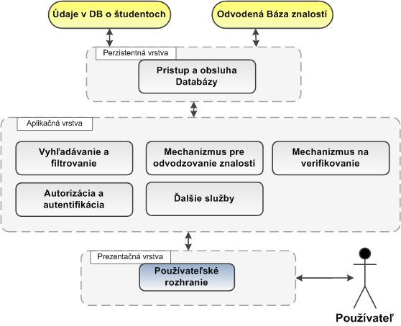

Digitálne divadlo (Divadlo)

Motivácia
Ovládanie softvéru pomocou ľudských pohybov a gest, bez nutnosti použitia klávesnice alebo myši, je samo o sebe veľmi zaujímavá a aktuálna téma. Obzvlášť, keď je tento projekt zameraný na tvorbu umeleckého diela, kde je zároveň výsledok tejto tvorby premietaný na plátno v reálnom čase. Myslíme si, že práca na takomto projekte bude pre nás zaujímavá, bude nás baviť, a tiež, v neposlednom rade, získame množstvo užitočných skúseností v zaujímavej oblasti IT.
Najmä kvôli týmto dôvodom náš tím zaujala táto téma, a chceli by sme sa podrobnejšie oboznámiť s možnosťami, ako využiť senzor Kinect na rozpoznávanie obrazovej informácie, pohybov a gest. Pokúsili by sme sa o vytvorenie originálneho riešenia, v ktorom by umelec pred plátnom pomocou svojho vlastného tela vytváral obraz. Ponúkli by sme mu na tvorbu diela nástroje, ktoré sú bežne v štandardných programoch na PC (Skicár, Adobe Photoshop, MyPaint...). Išlo by o vnorenie umelca do počítačovej reality, kde by aj bez tableta, či myšky mohol maľovať obraz.

Koncept riešenia
Standalone aplikácia pre platformu Windows XP, Vista a 7. Využívali by sme existujúce knižnice na detekciu pohybov a gest človeka. V rámci prípravy na vytvorenie tejto ponuky sme tiež vykonali analýzu niekoľkých video prezentácií umiestnených na portáli youtube, napríklad o používaní senzora Kinect na ovládanie konzoly X-Box 360 a podobne, čo nám môže poskytnúť veľa inšpirácie pri navrhovaní riešenia pre potreby tohto projektu.
Naše navrhované riešenie by mohlo byť akýmsi wraperom na ľudské telo, pomocou ktorého sa bude vytvárať obraz, v prípade požiadavky na stereo projekciu sme pripravení pokúsiť sa o vytvorenie výstupného obrazu v troch dimenziách. Využili by sme pri tom rozpoznávanie hĺbky obrazu, ktorá nám je týmto senzorom ponúknutá. Prípadne, ak senzor Kinect umožňuje aj rozoznávanie hlasu, mohlo by stáť za zváženie umožniť aj ovládanie kombináciou ľudských gest a hlasu. Tu by ale bolo dôležité zabezpečiť, aby bolo možné nastaviť ovládanie hlasom tak, že by príkazy hlasom mohla dávať iba oprávnená osoba, a nie ktokoľvek. Inak by mohli vznikať komplikácie, kde by počas používania tohto softvéru napríklad na prezentáciu mohol do tejto prezentácie vstupovať ktokoľvek z publika, čo je nežiaduce.
Jednou z alternatív pre overenia riešenia by mohlo isť o vytvorenie prívetivého ovládania pre existujúcu open source aplikáciu MyPaint, slúžiacu na tvorbu obrázkov. Jej výhodou je jednoduché a minimalistické používateľské rozhranie, neobmedzený canvas bez nutnosti zmeny jeho rozmerov a schopnosť využívania grafického tabletu. Rovnako ako pri kreslení keď využívame grafický tablet by sme mohli využiť aj senzor Kinect, ktorý by za pomoci hĺbky obrazu dokázal určiť kedy umelec naťahuje ruku a teda snaží sa v obraze kresliť. Intenzitu kreslenia by sme určovali ako hlboko umelec ponorí svoju ruku do obrazu, je to podobne ako sa na grafickom pere určuje stupeň prítlaku. Rozlišovali by sme tiež pravú a ľavú ruku, jedna by bola ako štetec a za pomoci druhej ruky by umelec vytváral gestá takto by prepínal medzi typmi štetcov, nastavoval farbu alebo inými funkciami. Trup umelca bude dynamickým stredom a maximálne natiahnutá ruka dopredu bude zaznamenané ako maximálna intenzita prítlaku štetca, nemôže sa tu stať niečo také, že štetec bude reagovať neprimerane.
Taktiež by mohlo byť zaujímavé implementovať ovládanie gestami do softvéru na tvorbu, respektíve spúšťanie prezentácií. Napríklad do open source programu OpenLP, ktorý okrem spúšťania prezentácií umožňuje aj prehrávanie videí, vytváranie a zobrazovanie galérií obrázkov a ďalšie. http://openlp.org/en/features.

Textový editor obohatený o grafické prvky (TextEdit)

Motivácia
Tato téma nás predovšetkým zaujala svojou myšlienkou vytvoriť akýsi multiplatformový graficky editor, ktorý využije grafické prvky na zvýraznenie štruktúr textu pomocou grafických blokov a tým podporili myšlienku „literate programming, čo v súčasnosti veľa podobných riešení dosiaľ neexistuje a taktiež fakt, že práca na editore je z 50% už hotová. Ďalšou motiváciu pre nás je, že sa pri tomto projekte môžeme rozšíriť svoje znalosti a zručnosti o nové technológie a postupy v danej doméne, ktorá je pre nás zaujímavá. Uvedomujeme si, že s danou doménou nemáme veľa praktických skúsenosti čo sa môže zdať ako nevýhoda, ale opak je však pravdou a o to viac to bude pre nás väčšia výzva, aby sme vytvorili kvalitný produkt, ktorý bude úspešný a mohol by presadiť aj v praxi.

Koncept riešenia
Cieľom tohto projektu bude pokračovať vo vývoji existujúceho multiplatformového editora (TrollEdit), ktorý bol vytvorení predchádzajúcim tímov „UFOPAK“. Našim zameraním pre editor bude rozšírenie stavajúcej funkcionality pre reálne nasadenie editora do praxe. Najväčšiu zmenou bude vylepšenie používateľského rozhrania, ktoré v súčasnom editore nie je tak ako u podobných editor čo sa týka dizajnu nezaujímaví t.j. klasický dizajn „ala notepad“.
Pri implementácii budeme predovšetkým vychádzať z už použitých technológii ako knižnica Qt, skriptovací jazyk Lua a podobne plus niektoré nami zvolené technológie, ktoré sa rozhodneme použiť po podrobnej analýze súčasného editora.
Čo sa tyká rozšírenia funkcionality plánujeme implementovať tieto vylepšenia:
- Možnosti „undo“/ „redo“.
- Detekcia pachov kódu.
- Možnosť rozšírených nastavení priamo v editore
- Určitý druh fulltextového vyhľadávania s prípadnou optimalizáciou na najčastejšie vyhľadávané výrazy.
- Možnosť exportovania súboru do iných formátov (XML, WORD)
- Schopnosť detegovať určite ukazovatele v zdrojovo kóde ako index udržovateľnosti, cyklomatická zložitosť, hodnoty fan in a fan aut, ktoré by boli zobrazene v určitej tabuľke.

Taktiež plánujeme čo najvhodnejšie použiť známe návrhové vzory, aby sme zabezpečili vysokú modularitu systému a tým umožnili neskoršie pridávanie a modifikovanie funkcionality.
Ohľadom spomínaného dizajnu používateľského rozhrania plánujeme vďaka podpore Qt modulu pre vývojové prostredie Visual Studio použiť najmodernejšie technológie ako WPF (Windows presentation fundations), XML.
Tieto technológie nám umožnia navrhnúť si dizajn podľa vlastnej fantázie bez zdĺhavého programovania pri ktorom by sme museli použiť rôzne grafické knižnice čo v tomto prípade odpadá. Plánujme návrh dizajn používateľského rozhrania v štýle „Office“ t.j. použiť dobre známi „Ribbon“, ktorý je stále častejšie používaní v desktopových aplikáciách.
Veríme, že nami navrhnute riešenie vo finálnej verzii bude kvalitný produkt, ktorý nájde uplatnenie v praxi.

Zoradenie všetkých tém podľa priority

Priorita | Názov témy | Číslo témy
 | Znalosti a zručnosti študentov (Znalosti) | 13
 | Digitálne divadlo (Divadlo) | 3
 | Textový editor obohatený o grafické prvky (TrollEdit) | 11
 | Štatistický preklad voľného textu (Preklad) | 9
 | Inteligentná hra pre mobilné zariadenia (MobHra) | 8
 | Rozvrhový systém novej FIIT (Rozvrhy) | 12
 | Plagiáty na webe (Plagiáty) | 4
 | Simulácia davu (Dav) | 15
 | Personalizované odporúčanie (Odporúčanie) | 5
 | Osobný manažment fyzickej aktivity pomocou mobilných zariadení (Aktivita) | 2
 | Editovanie viacrozmerného grafu prepojenia informácií v dokumentoch (Dokumenty) | 16a
 | Virtuálna FIIT (VirtFIIT) | 14
 | RoboCup - tretí rozmer (RoboCup | 7
 | Webový editor pre TeX (WebEdit) | 10
 | Tvorba "ľahko" sémantického obsahu pre adaptívny webový (výučbový) portál (ALEF) | 6
 | Imagine Cup 2012: Game Design (ICup2012) - pridelená | 1
 | 3D UML (3D UML) | 16b

Rozvrh členov tímu pre zimný semester
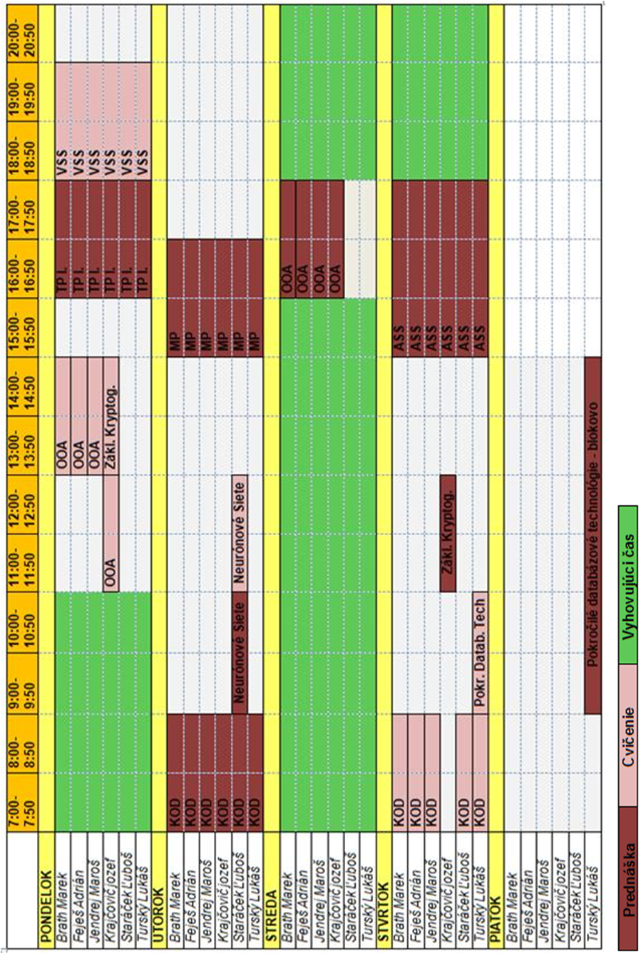

Plán
Po dôkladnej analýze dostupných metodík sme sa rozhodli, že budeme vyvíjať inkrementálnym a iteratívnym spôsobom. Naše rozhodnutie ovplyvnili najmä výhody takéhoto prístupu k vývoju. Plán projektu samozrejme musíme prispôsobiť vlastnostiam inkrementálneho a iteratívneho vývoja. Celý projekt sa rozloží na dobre definované a použiteľné časti (inkrementy), ktoré postupne integrujeme do celku. Získame tak prehľadnejší a ľahšie manažovatelný vývojový proces. Jednotlivé časti budeme iteratívne vyvíjať, čo môže vo veľkej miere zvýšiť kvalitu výsledkov.

Hrubý plán pre zimný semester
Tab. 1 Hrubý plán pre zimný semester
Týždeň | Úlohy
1. | Vytvorenie tímu  Rozdelenie rolí v tíme
2. | Výber preferovaných tém  Vypracovanie a odovzdanie ponúk
3. | Vytvorenie webovej stránky, plagátu a loga tímu  Analýza a výber podporných prostriedkov  Analýza stavu predošlého projektu (preštudovanie technickej dokumentácie a dokumentácie riadenia)
4. | Špecifikácia požiadaviek  Analýza použitých technológií a nástrojov
5. | Analýza zdrojových kódov aplikácie TrollEdit  Analýza použitých technológií  Vytvorenie predbežnej verzie technickej dokumentácie a dokumentácie riadenia
6. | 1. kontrolný bod  Prepracovanie špecifikácie požiadaviek  Určenie priority jednotlivých požiadaviek  Diskusia o možnostiach implementácie jednotlivých funkcionalít
7. | Analýza implementácie určených funkcionalít
8. | Návrh implementácie funkcionality  Návrh GUI  Odovzdanie dokumentácie analýzy, špecifikácie a návrhu riešenia
9. | Implementácia prototypu fáza I.
10. | 2. kontrolný bod  Testovanie a oprava chýb fázy I  Implementácia prototypu fáza II  Kontrola stavu technickej dokumentácie a dokumentácie riadenia
11. | Implementácia prototypu fáza III  Testovanie a oprava chýb fázy II, III  Vypracovanie finálnej verzie technickej dokumentácie a dokumentácie riadenia
12. | 3. kontrolný bod  Odovzdanie prototypu spolu s dokumentáciou
13. | Prezentácia výsledkov práce. Vypracovanie priebežnej správy pre TP Cup

Aktualizovaný plán pre zimný semester
Prvá verzia plánu bola vytvorená v 3. týždni semestra bez podrobnejšej analýzy súčasného stavu riešenia. Postupne sme zistili, že niektoré existujúce funkcionality aplikácie nefungujú správne a pre implementáciu nových funkcionalít budú potrebné zmeny v existujúcich riešeniach. Kvôli uvedeným skutočnostiam v 6. týždni semestra bola potrebná aktualizácia plánu. Podrobnejšia analýza stavu projektu nám umožnila identifikovať jednotlivé úlohy, preto aktualizovaný plán je už podrobnejší a obsahuje aj zodpovedných za vykonanie úloh.
Tab. 2 Aktualizovaný plán na zimný semester
Týždeň | Úlohy | Zodpovedný
1. | Vytvorenie tímu (celý tím)  Rozdelenie rolí v tíme | Všetci  Všetci
2. | Výber preferovaných tém  Vypracovanie a odovzdanie ponúk | Všetci  Všetci
3. | Vytvorenie webovej stránky tímu  Vytvorenie plagátu tímu  Analýza a výber nástrojov na manažovanie projektu a zdrojových kódov  Analýza stavu predošlého projektu (preštudovanie technickej dokumentácie a dokumentácie riadenia)  Prvé neoficiálne stretnutie s vedúcim projekt | Lukáš  Jozef  Všetci  Všetci  Všetci
4. | Získavanie požiadaviek vedúceho projektu  Analýza získaných požiadaviek  Špecifikácia použitých technológií a nástrojov  Preštudovanie dokumentácií a zdrojových kódov aplikácie TrollEdit  Analýza Qt frameworku  Analýza programovacieho jazyka Lua a možnosti využitia LuaJIT | Všetci  Všetci  Všetci  Všetci  Adrián, Jozef, Lukáš  Ľuboš, Maroš, Marek
5. | Špecifikácia požiadaviek  Pokračovanie v analýze a študovaní zdrojových kódov aplikácie  Pokračovanie v analýze a študovaní Qt frameworku  Pokračovanie v analýze a študovaní jazyka Lua  Vytvorenie predbežnej verzie technickej dokumentácie a dokumentácie riadenia  Vytvorenie jednoduchej statickej stránky v anglickom jazyku pre potreby prezentovania projektu na GitHub-e | Všetci  Všetci  Všetci  Adrián, Jozef, Lukáš  Ľuboš, Maroš, Marek  Všetci  Adrián
6. | 1. kontrolný bod  Analýza a vyhodnotenie súčasného stavu projektu  Kontrola stavu webovej stránky a repozitára tímu  Kontrola stavu úloh, bugov a termínov v Redmine a GitHub  Kontrola špecifikácie požiadaviek  Určenie priority jednotlivých požiadaviek  Diskusia o možnostiach implementácie jednotlivých funkcionalít  Definovanie a rozdeľovanie úloh  Prvotný návrh implementácie určených funkcionalít | Všetci  Všetci  Všetci  Všetci  Všetci  Všetci  Všetci  Všetci
7. | Analýza a návrh paralelného spracovania syntaxe v QT  Analýza a návrh funkcionalít UNDO, REDO  Návrh spracovania syntaktického stromu v jazyku LUA  Návrh a implementácia klávesových skratiek  Analýza jazyka QML pre integráciu používateľského rozhrania  Konzultácia s vedúcim projektu o návrhu a prípadná ukážka implementácie | Lukáš  Adrián  Ľuboš, Maroš  Marek  Jozef  Všetci
8. | Experimentovanie s paralelizmom v Qt  Experimentovanie s funkcionalitou UNDO/REDO  Experimentovanie s QML  Experimentovanie s funkcionalitou pre shortcuts  Experimentovanie so spracovaním syntaktického stromu v jazyku LUA  Konzultácia s vedúcim projektu o dosiahnutých výsledkoch  Odovzdanie dokumentácie analýzy, špecifikácie a návrhu riešenia | Lukáš  Adrián  Jozef  Marek  Ľuboš, Maroš  Všetci  Všetci
9. | Analýza a vyhodnotenie súčasného stavu projektu  Kontrola stavu a aktualizácia webovej stránky a repozitára tímu  Kontrola stavu a aktualizácia úloh, bugov a termínov v Redmine a GitHub  Ukážka výsledkov experimentovania  Pokračovanie v experimentovaní  Finalizácia a odovzdanie prihlášky na TP Cup | Všetci  Všetci  Všetci  Všetci  Všetci  Všetci
10. | 2. kontrolný bod  Implementácia paralelného spracovania syntaxe v QT  Implementácia funkcionality UNDO/REDO  Implementácia shortcuts  Implementácia spracovania syntaktického stromu v jazyku LUA  Predvedenie implementovaných funkcionalít vedúcemu  Analýza možných vylepšení implementovaných funkcionalít | Lukáš  Adrián  Marek  Ľuboš, Maroš  Všetci  Všetci
11. | Implementácia a testovanie paralelného spracovania syntaxe v QT  Implementácia a testovanie funkcionality UNDO/REDO  Implementácia a testovanie shortcuts  Implementácia a testovanie spracovania syntaktického stromu v jazyku LUA  Predvedenie implementovaných funkcionalít vedúcemu | Lukáš  Adrián  Marek  Ľuboš, Maroš  Všetci
12. | 3. Kontrolný bod  Kontrola stavu webovej stránky a repozitára tímu  Kontrola stavu úloh, bugov a termínov v Redmine a GitHub  Finalizácia a integrácia technickej dokumentácie a dokumentácie riadenia  Finalizácia a integrácia implementovaných funkcionalít  Odovzdanie produktu spolu s dokumentáciou | Všetci  Všetci  Všetci  Všetci  Všetci
13. | Prezentácia výsledkov semestra  Vypracovanie priebežnej správy pre TP Cup | Všetci  Všetci

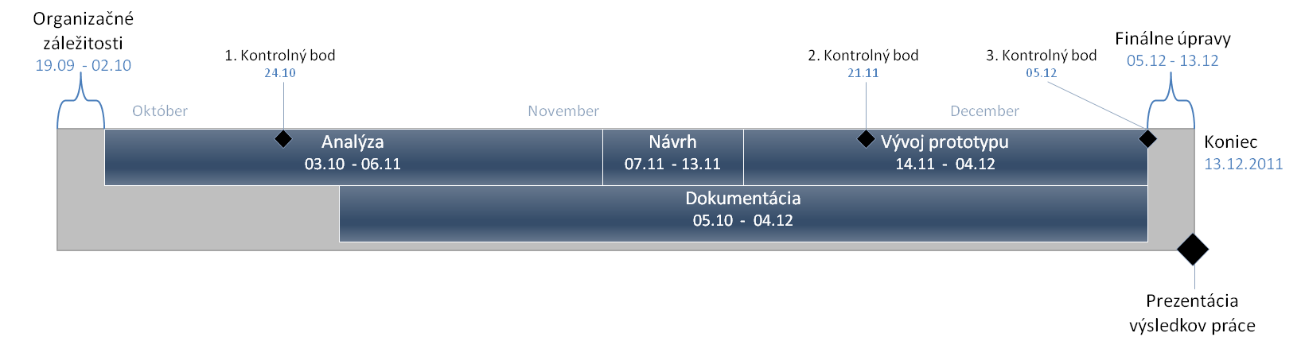
Obr. 1 Časová os hrubého plánu na ZS

Hrubý plán pre letný semester
Tab. 3 Hrubý plán pre letný semester
Týždeň | Úlohy
1. | Zistenie aktuálneho stavu projektu  Integrácia existujúcich riešení  Testovanie aplikácie po integrácii
2. | Identifikovanie nových požadovaných funkcionalít
3. | Analýza možnosti riešenia nových funkcionalít
4. | Návrh riešenia nových funkcionalít
5. | Implementácia nových funkcionalít
6. | 1. kontrolný bod  Implementácia nových funkcionalít  Analýza možnosti vylepšenia implementovaných funkcionalít  Kontrola stavu technickej dokumentácie a dokumentácie riadenia  Kontrola stavu repozitára na GitHube  Kontrola stavu projektu v Redmine
7. | Implementácia a testovanie nových funkcionalít  Prezentácia dosiahnutých výsledkov vedúcemu  Príprava na prezentáciu projektu na IIT.SRC 2012
8. | Testovanie a integrácia nových funkcionalít
9. | Analýza súčasného stavu projektu a identifikovanie nových funkcionalít prípadne vylepšenie existujúcich
10. | 2. kontrolný bod  Kontrola stavu technickej dokumentácie a dokumentácie riadenia  Kontrola stavu repozitára na GitHube  Kontrola stavu projektu v Redmine
11. | Dopracovanie chýbajúcich funkcionalít a oprava prípadných „bugov“  Testovanie a dokumentácia aplikácie
12. | 3. kontrolný bod  Odovzdanie aplikácie spolu s dokumentáciou  Prezentácia výsledkov práce

Podrobný plán pre letný semester
Tab. 4 Podrobný plán pre letný semester
Týžden | Úloha | Zodpovedný
1. | 1. Stretnutie v letnom semestri  Prezentácia aktuálneho stavu projektu  Určenie si ďalších cieľov a postupov práce pre letný semester  Aktualizácia technickej dokumentácie a dokumentu riadenia | Celý tím  Celý tím  Celý tím  Celý tím
2. | Aktualizácia web stránky tímu  Aktualizácia stavu projektu v Redmine  Aktualizácia stavu projektu na GitHube  Integrácia implementovaných funkcionalít  Analýza možnosti zvýraznenia kľúčových slov jazyka  Vytvorenie plánu na letný semester  Implementácia spracovania AST stromu na strane LUA  Analýza možnosti vytvorenia gramatiky pre TODO list  Implementácia paralelizmu  Analýza možnosti implementácie „shortcuts“ na strane LUA | Lukáš  Adrián  Marek  Celý tím  Jozef  Adrián  Maroš, Ľuboš  Adrián  Lukáš  Marek
3. | Testovanie integrovaných funkcionalít  Analýza a návrh možnosti zvýraznenia kľúčových slov jazyka  Analýza a návrh gramatiky pre TODO list  Implementácia spracovania AST stromu na strane LUA  Implementácia a testovanie paralelizmu  Analýza a návrh implementácie „shortcuts“ na strane LUA | Celý tím  Jozef  Adrián  Maroš, Ľuboš  Lukáš  Marek
4. | Návrh a implementácia zvýraznenia kľúčových slov jazyka  Návrh a implementácia gramatiky pre TODO list  Implementácia spracovania AST stromu na strane LUA  Implementácia a testovanie paralelizmu  Návrh a implementácia „shortcuts“ na strane LUA | Jozef  Adrián  Maroš, Ľuboš  Lukáš  Marek
5. | 1.Kontrolný bod  Kontrola stavu dokumentácie riadenia a technickej dokumentácie  Aktualizácia web stránky tímu  Aktualizácia stavu projektu na Redmine  Aktualizácia stavu projektu na GitHube | Celý tím  Lukáš  Adrián  Marek
6. | Implementácia zvýraznenia kľúčových slov jazyka  Implementácia gramatiky pre TODO list  Implementácia spracovania AST stromu na strane LUA  Implementácia a testovanie paralelizmu  Návrh a implementácia „shortcuts“ na strane LUA | Jozef  Adrián  Maroš, Ľuboš  Lukáš  Marek
7. | Implementácia zvýraznenia kľúčových slov jazyka  Implementácia gramatiky pre TODO list  Implementácia spracovania AST stromu na strane LUA  Implementácia a testovanie paralelizmu  Návrh a implementácia „shortcuts“ na strane LUA  Vytvorenie plánu testovania | Jozef  Adrián  Maroš, Ľuboš  Lukáš  Marek  Maroš
8. | Integrácia a testovanie implementovaných funkcionalít | Celý tím
9. | 2.Kontrolný bod – Odovzdanie dokumentácie k produktu a produkt  Kontrola stavu dokumentácie riadenia a technickej dokumentácie  Aktualizácia web stránky tímu  Aktualizácia stavu projektu na Redmine  Aktualizácia stavu projektu na GitHube | Celý tím  Lukáš  Adrián  Marek
10. | Riešenie prípadných žiadosti na zmenu  Riešenie prípadných chýb  Testovanie  Kompletizácia dokumentácie | Celý tím  Celý tím  Maroš  Lukáš
11. | Riešenie prípadných žiadosti na zmenu  Riešenie prípadných chýb  Testovanie  Kompletizácia dokumentácie | Celý tím  Celý tím  Maroš  Lukáš
12. | 3.Kontrolný bod – Odovzdanie celkového výsledku projektu  Kontrola stavu produktu  Kontrola stavu dokumentácií | Celý tím  Celý tím
14.6.2012 | Prezentácia a obhajoba projektu tímov v semifinále TP CUP 2012 | Celý tím
15.6.2012 | Prezentácia a obhajoba projektu - finále TP CUP 2012 | Celý tím
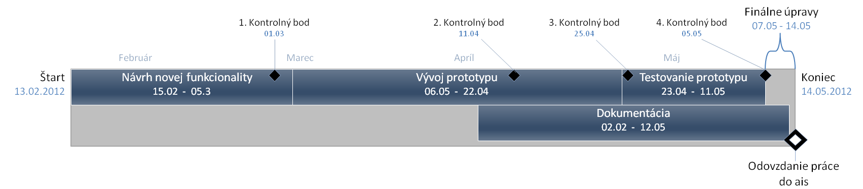Obr. 2 Časová os hrubého plánu na LS

Úlohy členov tímu
Táto kapitola obsahuje informácie o rolách jednotlivých členov týmu a krátkodobých úlohách, ktoré sme riešili pri tvorbe projektu v zimnom semestri.

Dlhodobé manažérske úlohy pre ZS
Jednotliví členovia tímu zastávajú nasledujúce dlhodobé úlohy na projekte
Tab. 4 Dlhodobé úlohy členov tímu
Člen tímu | Zodpovednosti
Bc. Lukáš Turský | Manažér tímu  Manažér komunikácie  Kontrolór dokumentácie  Správca webového sídla
Bc. Jozef Krajčovič | Zástupca vedúceho tímu  Manažér podpory vývoja  Manažér tvorby dokumentácie
Bc. Adrián Feješ | Manažér rozvrhu a plánovania
Bc. Maroš Jendrej | Manažér kvality a testovania
Bc. Ľuboš Staráček | Manažér rizík
Bc. Marek Brath | Manažér monitorovania

Dlhodobé vývojárske úlohy pre ZS
Tab. 5 Dlhodobé vývojárske úlohy pre ZS
Člen tímu |  | Zodpovednosti
Bc. Lukáš Turský | Qt | Integrácia paralelizmu do nástroja
Bc. Jozef Krajčovič | Qt | Používateľské rozhranie GUI
Bc. Adrián Feješ | Qt | Textové operácie – Undo/Redo, Copy/Paste
Bc. Maroš Jendrej | Lua | Práca nad AST pomocou C API
Bc. Ľuboš Staráček | Lua | Práca nad AST pomocou C API
Bc. Marek Brath | Lua | Zabudovanie Shortcuts

Dlhodobé vývojárske úlohy pre LS
Tab. 6 Dlhodobé vývojárske úlohy pre LS
Člen tímu |  | Zodpovednosti
Bc. Lukáš Turský | Qt | Paralelizmus, Kontrola vývoja | Riešenie bugov
Bc. Jozef Krajčovič | Qt | Prerobenie GUI + nové funkcionality | Riešenie bugov
Bc. Adrián Feješ | Qt | Textové operácie, ToDo list | Riešenie bugov
Bc. Marek Brath | Qt | Nič | Riešenie bugov
Bc. Maroš Jendrej | Lua + Qt | Dynamické spracovanie | Riešenie bugov
Bc. Ľuboš Staráček | Lua + Qt | MultiTab, práca so súbormi | Riešenie bugov

Autori jednotlivých častí dokumentácie riadenia
Nasledujúca tabuľka zobrazuje príspevky jednotlivých členov tímu k dokumentácii riadenia v zimnom semestri.
Tab. 7 Autori jednotlivých častí dokumentácie riadenia
Kapitola | Autor
1 Úvod | Jozef Krajčovič
2 Ponúka  2.2 Znalosti a zručnosti študentov  2.3 Digitálne divadlo  2.4 Textový editor obohatený o grafické prvky | Lukáš Turský & Adrián Feješ  Maroš Jendrej & Ľuboš Staráček  Jozef Krajčovič
5 Plán | Adrián Feješ
6 Úlohy členov tímu | Jozef Krajčovič
7 Firemná kultúra  7.1 Použité podporné prostriedky v tíme  7.2 Manažment rozvrhu  7.3 Manažment rizík  7.4 Manažment komunikácie  7.5 Manažment podpory vývoja  7.6 Manažment kvality  7.7 Manažment testovania  7.8 Manažment monitorovania  7.9 Manažment tvorby dokumentácie  7.10 Štýl programovania | Jozef Krajčovič  Adrián Feješ  Ľuboš Staráček  Lukáš Turský  Jozef Krajčovič  Maroš Jendrej  Maroš Jendrej  Marek Brath  Jozef Krajčovič  Jozef Krajčovič & Lukáš Turský
8 Zmeny vo firemnej kultúre v Letnom Semestri  8.1 Komunikácia v tíme  8.2 Podpora vývoja  8.3 Dokumentácia  8.4 Testovanie nástroja  8.5 Prechod z Redmine na GitHub  8.6 Monitorovanie projektu | Lukáš  Lukáš  Lukáš  Maroš  Adrián  Jozef
9 Zhodnotenie | Jozef
Príloha A – zápisnice zo stretnutia  Príloha B – preberací protokol  Príloha C – pravidlá pri tvorbe dokumentácie | Všetci  Jozef Krajčovič  Lukáš Turský

Autori jednotlivých častí technickej dokumentácie
Tab. 8 Autori jednotlivých častí technickej dokumentácie
Kapitola | Autor
1 Úvod | Jozef Krajčovič
2 Analýza  2.1 Existujúce riešenia editorov  2.2 Analýza predchádzajúceho riešenia nástroja TrollEdit  2.3 Analýza použitých technológií  2.4 Analýza spracovania syntaktického stromu | Marek Brath  Lukáš Turský  Jozef Krajčovič  Maroš Jendrej & Ľuboš Staráček
3 Špecifikácia požiadaviek  3.1, 3.2 Funkcionálne a nefunkcionálne požiadavky  3.3 Analýza požiadaviek na paralelizmus | Jozef Krajčovič + kontrola všetci  Lukáš Turský
4 Návrh riešenia  4.1 Diagram prípadov použitia  4.2 Architektúra programu  4.3 Návrh GUI  4.4 Návrh funkcionality UNDO/ REDO  4.5 Návrh funkcionality pre shortcuts  4.6 Návrh spracovania syntaktického stromu  4.7 Návrh riešenia paralelizmu | Jozef Krajčovič  Jozef Krajčovič  Jozef Krajčovič  Adrián Feješ  Marek Brath  Maroš Jendrej & Ľuboš Staráček  Lukáš Turský
5 Implementácia prototypu  5.1 Implementácia 2 módov editácie  5.2 Experimentovanie a implementácia Undo/Redo  5.3 Experimentovanie a implementácia paralelizmu  5.4 Implementácia spracovania AST pomocou LUA C API | Maroš Jendrej  Adrián Feješ  Lukáš Turský  Maroš Jendrej & Ľuboš Staráček
6. Testovanie  6.1 Akceptačné testy | Maroš Jendrej
7. Zhodnotenie a návrhy do ďalšej fázy  7.1 Návrhy pre optimalizáciu riešenia  7.1.1 Optimalizácia paralelizmu  7.1.2 Optimalizácia spracovania AST | Maroš Jendrej  -  Lukáš Turský  Maroš Jendrej
8. Zapracovanie nedostatkov špecifikácie a návrhu  8.1 Priority riešenia | Jozef  Lukáš Turský
9. Zmeny v návrhy systému a používateľskom prostredí  9.1 Nová architektúra editora  9.2 Nový dizajn UI  9.3 Implementácia Multi-tab rozhrania do editora | Jozef Krajčovič  Jozef Krajčovič  Ľuboš Staráček
10. Optimalizácia a ďalšia implementácia funkcií editora  10.1 Implementácia spracovania AST pomocou Lua C API  10.2 Implementácia konfiguračných nastavení v Lua  10.3 Implementácia gramatiky pre ToDo list  10.4 Implementácia textových operácií  10.4.1 Implementácia Undo/Redo  10.4.2 Implementácia ďalších textových operácií  10.5 Implementácia paralelizmu  10.5.1 Paralelné spracovanie kompletnej analýzy textu  10.5.2 Paralelné spracovanie update blokovej štruktúry | Lukáš Turský  Maroš Jendrej  Maroš Jendrej  Adrián Feješ  Adrián Feješ  Adrián Feješ  Adrián Feješ  Lukáš Turský  Lukáš Turský  Lukáš Turský
11. Overenie výsledku | Maroš Jendrej & Ľuboš Staráček
12. Zhrnutie | Adrián Feješ
Príloha A – používateľská príručka | Adrián Feješ
Príloha B – príspevok na IIT.SRC 2012 | Lukáš Turský
Príloha C – poster na IIT.SRC 2012 | Lukáš Turský, Jozef Krajčovič
Príloha D – systémová príručka | Maroš Jendrej, Ľuboš Staráček
Príloha E - Product Backlog | Jozef Krajčovič

Firemná kultúra
Táto kapitola opisuje firemnú kultúru ktorú sme si definovali v rámci tímového projektu. Definované sú tu metodiky, ktorými by sa mal každý člen tímu riadiť počas práce na projekte.

Použité podporné prostriedky v tíme
Keďže vyvíjame open-source projekt tak sme sa rozhodli použiť taktiež nástroje pre manažment a samotný vývoj v projekte z rady open-source, tieto nástroje sú popísané v Tab. 9.
Tab. 9 Nástroje použite v tíme
Manažment úloh, chýb, nápadov | Redmine (dostupné na https://redmine.fiit.stuba.sk/)
Monitorovanie projektu | Redmine (dostupné na https://redmine.fiit.stuba.sk/)
Manažment verzií | Git (dostupné na https://github.com/Innovators-Team10)
Komunikácia v tíme | Google groups, Facebook
Zostavovanie softvéru | Cmake
Vývojové prostredie | Qt creator, Qt modul pre Visual Studio
Testovanie | QtUnit

Manažment rozvrhu a plánovania
Náš tím sa rozhodol ísť iteratívnym a inkrementálnym spôsobom vývoja. Táto kapitola poskytuje opis procesu manažovania iterácie. Samozrejme pri manažovaní iterácií musíme zohľadniť určité obmedzenia ako je nedostatok času alebo obmedzená dostupnosť zdrojov.

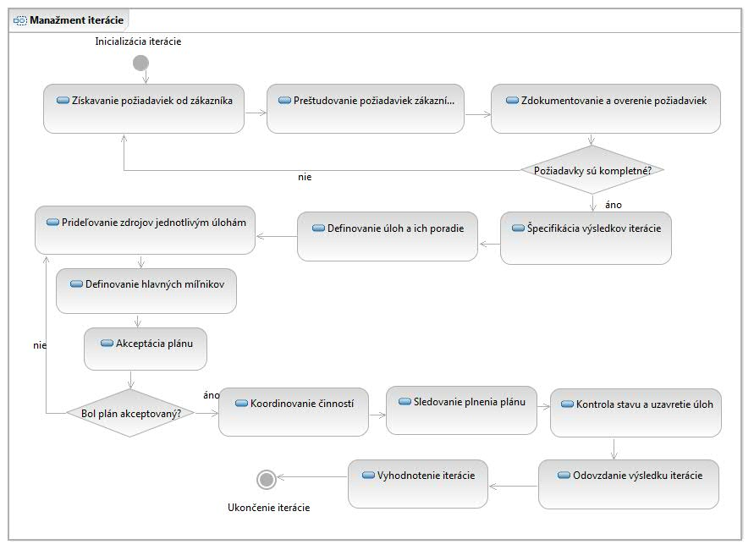
Obr. 2 Diagram aktivít procesu riadenia iterácií

Riadenie iterácie v nástroji Redmine
Účelom tejto kapitoly je poskytnúť presný postup na riadenie iterácie projektu v nástroji Redmine. Redmine poskytuje funkcionality na riadenie a sledovanie projektov ako napr. vytváranie a pridelenie úloh, kalendár a Ganttov diagram. V opise je používaná anglická verzia nástroja, takže pre jednotlivé funkcionality použijeme anglické názvy. Pre riadenie projektov v našom tíme používame len nasledujúce typy činnosti: Task, Bug, Change Request.

Proces riadenia iterácie
Proces riadenia iterácie pozostáva z 2 hlavných krokov:
- Koordinovanie činností
- Sledovanie plnenia plánu

Koordinovanie činností pomocou Redmine
- Manažér plánovania sa prihlási do nástroja Redmine
- Vyberie príslušný projekt
- Hneď v sekcii „Overview“ má možnosť získavať základné údaje o stave iterácie (počet Taskov/Bugov/Change Requestov)
- Po skontrolovaní stavu projektu klikne na záložku „Activity“, kde vidí posledné činnosti členov tímu. V pravej hornej časti obrazovky si vyberie aké typy činností chce vidieť. Výber typov činností potvrdí tlačením tlačidla „Apply“. Potom sa na obrazovke zobrazia len vybrané typy činností, zoradené podľa dátumov vytvorenia.
- V prípade ak má pripomienku k nejakej činnosti upravuje údaje danej činnosti (Obr.3)
- Klikne na činnosť, ktorú chce modifikovať
- Potom klikne na tlačidlo „Update“
- Vykonáva požadované zmeny. Pri modifikovaní má nasledujúce možnosti: zmena riešiteľa úlohy, zmena priority úlohy, zmena stavu úlohy, zmena predpokladaného dátumu ukončenia, pridanie poznámky pre riešiteľa úlohy
- Modifikáciu údajov potvrdí stlačením tlačidla „Submit“
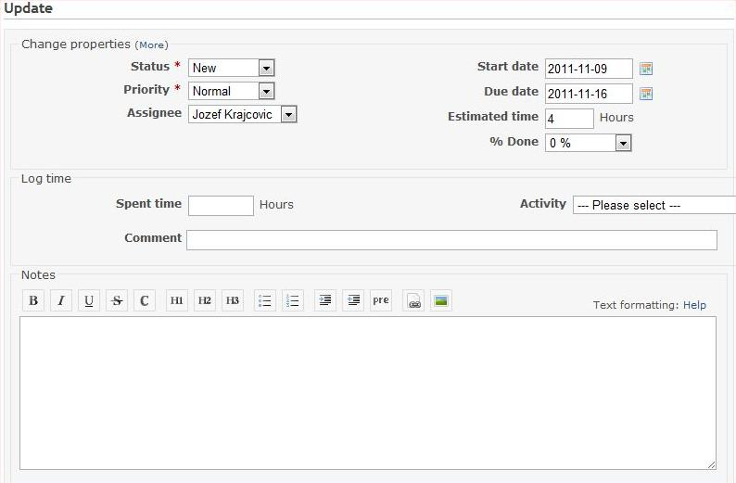
Obr. 3 Okno pre modifikáciu údajov jednotlivých úloh
- Po skontrolovaní nedávnych činností buď
- Klikne na záložku „Issues“ ak potrebuje získať ďalšie údaje o stave projektu. Potom sa zobrazí obrazovka na nastavenie vyhľadávacích kritérií. Manažér najprv vyberie, že aký typ činností chce vidieť. Po nastavení typu vyberie aj stav požadovaných činností. Pomocou tlačidla „Apply“ dá zobraziť výsledky. V prípade, že chce vidieť podrobnejšie informácie alebo modifikovať vybratú činnosť vykonáva postupnosť krokov č.5.
- Alebo klikne na záložku „New issue“ kde má možnosť na vytváranie nových Taskov/Bugov/Change Requestov. Pri vytvorení najprv vyberie typ činností Task/Bug/Change Request. Do poľa „Subject“ zadá krátky, výstižný názov činnosti. Potom do poľa „Subject“ zadá krátky opis činnosti, ktorý jasne definuje východiskový stav, cieľový stav a spôsob ako sa má tento cieľový stav dosiahnuť. Po špecifikovaní činnosti sa táto činnosť pridelí konkrétnemu riešiteľovi. Stav sa nastaví na „Assigned“ a nastaví sa jej priorita (preferovaná priorita je „High“) . Po nastavení základných údajov sa ešte nastaví dátum predpokladaného ukončenia (Due Date). Nová činnosť sa vytvorí pomocou tlačidla „Create“ alebo „Create a continue“.
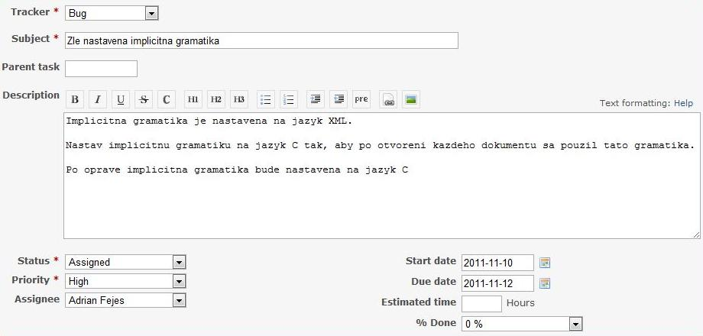
Obr. 4 Okno na vytvorenie novej činnosti
- Celý cyklus riadenia iterácie sa pravidelne opakuje počas vykonávania iterácie

Sledovanie plnenia plánu
Tento proces sa vykonáva paralelne s koordinovaním činností.
- Manažér plánovania sa prihlási do nástroja Redmine.
- Po získavaní základných informácií o projekte prejde na sekciu „Gantt“, kde sa zobrazí Ganttov diagram na sledovanie vývoja iterácie. Vyberie príslušný typ činnosti a jej stav. V prípade potreby nastaví aj obdobie, pre ktoré chce vidieť vývoj projektu. Ganttov diagram sa zobrazí stlačením tlačidla „Apply“. V prípade ak manažér chce vidieť podrobnejšie informácie o jednotlivých činnostiach klikne na názov činnosti.
- Po získaní informácie o vývoji iterácie prejde na záložku „Calendar“. Tu vidí jednotlivé činnosti priradené ku konkrétnemu dátumu. Pre filtrovanie informácie vykonáva tie isté kroky ako v kroku č.2.
- Pre získanie podrobnejšieho prehľadu o aktuálnom stave iterácie v pravom hornom rohu obrazovky má k dispozícií „Details“ a „Report“.
- Po kliknutí na „Details“ sa zobrazí okno, v ktorom manažér vyberie príslušné obdobie vyplnením dátumov „From“ a „To“. Detail sa zobrazí pomocou tlačidla „Apply“.
- Po kliknutí na „Report“ sa zobrazí okno, v ktorom manažér vyberie príslušné obdobie vyplnením dátumov „From“ a „To“. Potom vyberie, či chce zobraziť report pre činností, pre členov projektu alebo pre projekty. Report sa zobrazí pomocou tlačidla „Apply“.

Manažment rizík
Manažment rizík sa musel v tomto prípade prispôsobiť špecifikám práce na projekte v malom tíme v školskom prostredí. To ovplyvňuje napríklad nemožnosť nastania rizika nedodržania rozpočtu, a podobne. Najprv sú v kapitole 7.3.1 identifikované riziká, ktoré môžu nastať. Potom sú v kapitole 7.3.2 tieto riziká (subjektívne) ohodnotené, podľa toho s akou pravdepodobnosťou môžu nastať a aké veľké dopady na úspech projektu budú mať, ak nastanú. Miera dopadu je dôležitejšia, preto viac ovplyvňuje celkové ohodnotenie rizika. Tu sú riziká zoradené zostupne podľa ich celkového ohodnotenia.

Identifikácia rizík
Tab. 10 Zoznam identifikovaných rizík
ID | Identifikované riziko | Možný spúšťač | Ošetrenie rizika
1 | Odchod člena tímu | Prílišné nároky na niektorého člena tímu, nezvládnutie tlaku, strata motivácie | Rovnomerné rozkladanie úloh na všetkých členov tímu (zamedzenie rizika), prerozdelenie úloh na zvyšných členov (prijatie rizika)
2 | Nedodržanie termínov | Nedisciplinovanosť  členov tímu | Stanovenie dostatočne skorých termínov, prísna kontrola splnenia úloh vedúcim tímu (zamedzenie rizika)
3 | Nedodržanie požiadaviek | Nesprávne pochopenie alebo neúplnosť požiadaviek zákazníka | Častá komunikácia so zákazníkom (vedúcim tímu), skoré prototypovanie (zamedzenie rizika)
4 | Nezhody medzi členmi tímu | Členovia tímu budú mať rozdielne názory na určitú časť projektu, spôsob implementácie alebo riadenia | Častá komunikácia v rámci tímu, dodržiavanie firemnej kultúry a vypracovaných metodík (zamedzenie rizika)
5 | Nezvládnutie novej technológie | V projekte bude nasadená technológia, s ktorou žiadny člen tímu nemá skúsenosti | Dôkladná analýza danej technológie, experimentovanie s technológiou (zamedzenie rizika), konzultácia s expertom na danú technológiu (prenos rizika)

Klasifikácia rizík
Ako vzorec na výpočet celkového ohodnotenia rizika bol použitý:
celkove_ohodnotenie = pravdepodobnosť*3 + miera_dopadu*7
Tab. 11 Zoznam klasifikovaných rizík
ID | Identifikované riziko | Pravdepodobnosť nastania [0-10] | Miera dopadu [0-10] | Celkové ohodnotenie  [0-100]
1 | Odchod člena tímu | 2,5 | 9 | 70,5
2 | Nedodržanie požiadaviek | 3 | 8,5 | 68,5
3 | Nezvládnutie novej technológie | 2 | 8 | 62
4 | Nedodržanie termínov | 4 | 5 | 47
5 | Nezhody medzi členmi tímu | 9 | 1,5 | 28,5

Manažment chýb
Manažment chýb pokrýva procesy od vzniku chyby a jej priradeniu určitej osobe, po jej vyriešenie a samotné uzatvorenie v Redmine.
Tab. 12 Role a zodpovednosti pre manažment chýb
Rola | Zodpovednosť
Programátor | Vyvíja aplikáciu
Programátor | Opravuje reportované chyby v aplikácii
Programátor | Označuje vyriešené chyby v Redmine
Tester | Testuje aplikáciu
Tester | Reportuje a klasifikuje chyby v Redmine
Tester | Uzatvára chyby v Redmine
Chyba v zdrojovom kóde, ktorá sa vyskytne v prostredí nášho tímu, sa môže dostať do stavov: priradená, vyriešená alebo zatvorená. Všetky možné spôsoby dosiahnutia týchto stavov sú znázornené v diagrame Obr. 5.
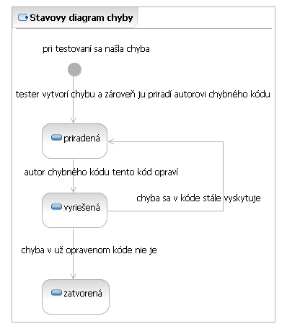
Obr. 5 Stavový diagram chyby
Jednotlivé procesy, ktorými je možné tieto definované stavy dosiahnuť, sú uvedené v tabuľke4. Presná postupnosť týchto procesov je znázornená pomocou diagramu aktivít na .
Tab. 13 Zoznam procesov na hornej úrovni
Krok | Názov
1 | Aktualizácia zdrojového kódu na repozitári
2 | Otestovanie zdrojového kódu
3 | Vytvorenie chyby v Redmine
4 | Opravenie zdrojového kódu
5 | Zmena stavu chyby v Redmine na vyriešenú
6 | Zmena stavu chyby v Redmine na priradenú
7 | Zatvorenie chyby v Redmine

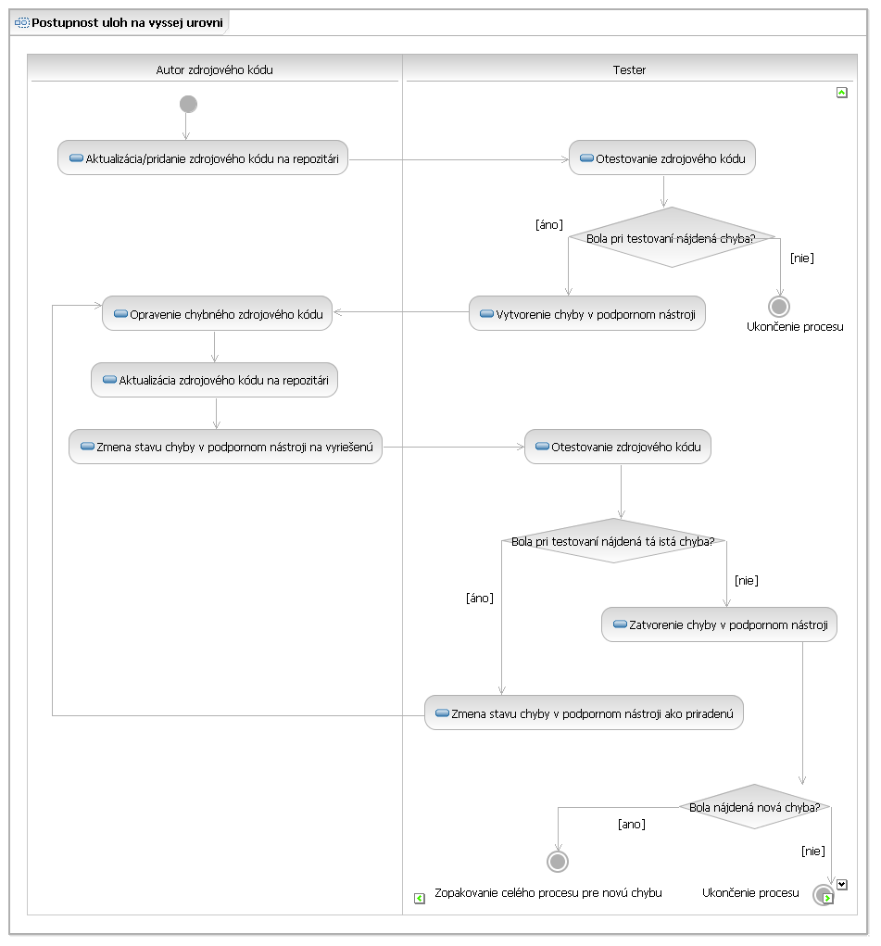
Obr. 6 Postupnosť procesov na hornej úrovni
Ako podporný nástroj na manažment práce je v našom tíme používaný nástroj Redmine, ktorý je dostupný cez webové rozhranie, teda cez internetový prehliadač. Konkrétne je používaná školská verzia dostupná na adrese https://redmine.fiit.stuba.sk.

Vyplnenie formuláru pre novú chybu
Vstup: | požiadavka na vytvorenie novej chyby
Výstup: | vytvorená chyba v nástroji Redmine, priradená autorovi chybného kódu
Zodpovedný: | tester
Dokumentácia: | žiadna

Pre zobrazenie formuláru na vytvorenie novej chyby je potrebné na stránke prehľadu aktuálneho projektu kliknúť na tab novej udalosti (New Issiue) na hornej lište. Ďalej je potrebné vyplniť všetky vstupné hodnoty nasledovným spôsobom.
Typ úlohy (issue tracker) je nutné zvoliť Bug, čo v nástroji Redmine reprezentuje chybu. Pre predmet (Subject) chyby je potrebné naformulovať taký text, ktorý bude čo najlepšie vystihovať povahu chyby v zdrojovom kóde. Formulácia textu je ponechaná na zodpovednej osobe. Do poľa popisu (Description) chyby je potrebné uviesť nasledovné údaje, ak ich bolo možné pri testovaní určiť:
- Trieda: názov triedy, v ktorej je chyba
- Riadok: číslo riadku, na ktorom sa chybný kód prejavil
- Chyba: definovaný názov chyby
Status chyby je pri vytváraní novej chyby nutné označiť ako priradenú (assigned). Nastavenie priority chyby je ponechané na zvážení zodpovednej osoby. V kolónke priradenej osoby (Assignee) je potrebné vybrať osobu, ktorá je autorom chybného kódu. Čas, do kedy je potrebné danú chybu opraviť, sa vyplní v kolónke Due Date. Čas na vyriešenie chyby je ponechané na zvážení zodpovednej osoby. Na vyplnenie tejto kolónky je odporúčané použiť formu kalendára, aby sa predišlo prípadnej chyby pri vypĺňaní tejto kolónky manuálne. Nakoniec je potrebné kliknúť na tlačidlo vytvor a pokračuj (Create and continue), čím bude daná chyba vytvorená v nástroji Redmine.

Proces zatvorenia chyby v Redmine

Zatvorenie chyby v Redmine
Vstup: | požiadavka na zatvorenie chyby
Výstup: | zatvorenie požadovanej chyby
Zodpovedný: | tester
Dokumentácia: | žiadna

Pre zatvorenie chyby je nutné kliknúť na text aktualizuj (Update), hneď pod hornou lištou. Týmto sa daná chyba otvorí na editovanie. V kolónke stavu (Status) je potrebné vybrať položku zatvorená (Closed). Po stlačení tlačidla potvrdenia (Submit) bude táto chyba zatvorená.

Manažment komunikácie
V rámci manažmentu komunikácie budú popísané dve podstatnejšie časti, ktoré je vhodné mať pre funkčnosť tímu. Prvou je komunikačný plán, ktorý popisuje bežné spôsoby komunikácie v tíme a druhým je niečo málo o požiadavkách na zmenu, ktoré budú najmä v letnom semestri bežnou súčasťou vývoja editora.

Komunikačné prostriedky
Jedna z prvých vecí, na ktorých sme sa ako tím museli dohodnúť boli použité komunikačné prostriedky. Z viacerých dôvodov sme sa zamerali predovšetkým ne využitie sociálnych sietí, ktoré sú veľmi rozšírené a spĺňajú potreby nášho tímu.
Tab. 14. Výber komunikačných prostriedkov pre potreby tímového projektu
Typ komunikácie | Formálna | Neformálna
Priama | Formálne stretnutia | Neformálne stretnutia
Nepriama | Google Groups | Facebook
Nepriama | Redmine ako nástroj pre manažment projektu

Komunikačný plán
V tejto časti dokumentácie sú uvedené komunikačné kanály, ktoré sme identifikovali v rámci komunikácie a pomocou ktorých môžem zatriediť jednotlivé spôsoby komunikácie v tíme.
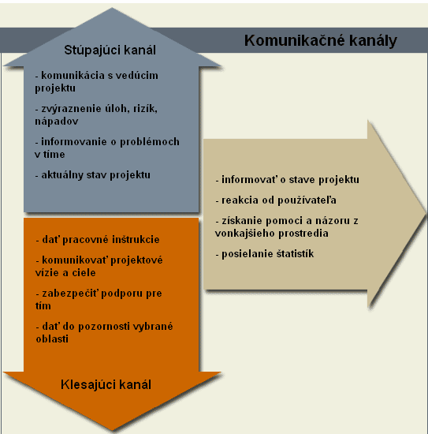
Obr. 7 Komunikačné kanály v tíme
Následne je uvedený komunikačný plán, ktorý opisuje spôsob ako vo všeobecnosti prebieha komunikácia v rámci nášho tímu a ktorý som sa snažil aby členovia tímu dodržiavali. Formálne zapísaný komunikačný plán vznikol až na konci semestra, dovtedy bolo všetko na čom sme sa dohodli v rámci komunikovania založené na ústnej dohode. Práve preto som cítil potrebu špecifikovať spôsoby ako by sa mali jednotlivé veci v tíme odkomunikovať.

Tab. 15 Komunikačný plán v tíme
Komunikačný prostriedok | Spôsob komunikácie | Typ komunikácie | Cieľ komunikácie | Formát komunikácie | Frekvencia | Účastníci | Záznam komunikácie
Formálne stretnutie | Face to Face | Priamo komunikácia | Formálne stretnutie s vedúcim projektu. Prezentovanie doterajších výsledkov. Prebranie bodov zápisnice. Riešia sa otázky ohľadom stavu projektu. | Vedená diskusia v tíme s vedúcim projektu | Týždenne | Všetci | Zápisnica
Neformálne stretnutie | Face to Face | Priamo komunikácia | Riešia sa potrebné otázky ohľadom stavu projektu. Všetko podstatné medzi členmi. | Diskusia v tíme | Podľa potreby | Podľa potreby, kto sa nahlási | Poznámky v projektovom denníku
Facebook - Skupina | Anketa | Nepriama neformálna komunikácia | Potreba hlasovania v tíme  (týka sa celého tímu) | Vytvorenie ankety s popisom otázky a prípadné vyjadrenie k daným možnostiam hlasovania | Podľa potreby | Podľa potreby, zmeny sledujú všetci | Príspevok na Facebooku (história príspekov)
Facebook - Skupina | Anketa | Nepriama neformálna komunikácia | Vyjadrenie účasti k danej udalosti | Vybranie vyhovujúcej možnosti v ankete. Pokiaľ nevyhovuje, pridať novú možnosť. V prípade problémov pridať komentár pod anketu. | Podľa potreby | Podľa potreby, zmeny sledujú všetci | Príspevok na Facebooku (história príspekov)
Facebook - Skupina | Príspevok | Nepriama neformálna komunikácia | Celková neformálna komunikácia v tíme. Všetko ostatné, čoho by si mali byt ostatní členovia tímu vedomý | Treba vhodne zlučovať rovnaké kategórie správ (nový komentár k príspevku) | Podľa potreby | Podľa potreby, zmeny sledujú všetci | Príspevok na Facebooku (história príspekov)
Facebook - Skupina | Príspevok | Nepriama neformálna komunikácia | Aktuality súvisiace s tímovým projektom | Príspevok popisujúci aktuálne dianie v tíme z pohľadu člena tímu (výsledky oblasti manažmentu, novinky v repozitári) | Podľa potreby | Podľa potreby, zmeny sledujú všetci | Príspevok na Facebooku (história príspekov)
Facebook - Skupina | Príspevok | Nepriama neformálna komunikácia | Otázky na členov tímu | Príspevok by mal na začiatku obsahovať meno člena tímu, ktorého sa otázka/problém týka | Podľa potreby | Podľa potreby, zmeny sledujú všetci | Príspevok na Facebooku (história príspekov)
Google Goup - Team 10 | Vytvorenie príspevku ako novej diskusie, alebo v rámci už začatej diskusie | Nepriama formálna komunikácia | Komunikácia s vedúcim | Vytvorený príspevok v skupine | Podľa potreby | Podľa potreby, zmeny sledujú všetci | Príspevkov v skupine (história príspekov)
Google Goup - Team 10 |  | Nepriama formálna komunikácia | Dohadovanie stretnutí s vedúcim
Google Goup - Team 10 |  | Nepriama formálna komunikácia | Kladenie otázok ohľadom problémov na projekte
Google Goup - Team 10 |  | Nepriama formálna komunikácia | Informovanie o stave projektu
Redmine | Udalosť | Nepriama formálna komunikácia | V rámci udalosti stručne a výstižne komentovať čoho sa týka. Priblíženie udalosti ostatným členom tímu. | - | Pri každej udalosti | Riešiteľ udalosti | Popis pri udalosti
Redmine | Vytvorenie logu pre udalosť

Manažment požiadavky na zmenu (Change request)
Keďže pracujeme na projekte, ktorého celkový vývoj je založený na experimentovaní s novými technológiami a návrhmi riešení, tak bude počas jeho tvorby často dochádzať k zmenám v jeho návrhu a súčasnej práci. Avšak aj tieto zmeny musia byť nejako od komunikované a práve preto sa táto časť zaoberá životným cyklom požiadavky na zmenu,ktorá predstavuje formálny návrh pre zmenu určitej časti vyvíjaného editora. Change request vytvára najčastejšie vedúci projektu ako požiadavku na dodatočnú zmenu alebo pridanie funkcionality k produktu voči vopred dohodnutým požiadavkám v rámci analýzy.

Roly a zodpovednosti účastníkov
Tab. 16 Role a zodpovednosti účastníkov manažmentu komunikácie
Rola | Zodpovednosť
Vedúci projektu | Odkomunikovanie požadovanej zmeny ohľadom produktu
Vedúci projektu | Vytvorenie požiadavky na zmenu
Vedúci projektu | Dohodnutie sa s adresátom na konkrétnom znení požadovanej zmeny
Vedúci projektu | Kontrola, či zmena bola zapracovaná ako bolo dohodnuté
Vedúci tímu,  Analytik | Konzultovanie požadovanej zmeny s používateľom
Vedúci tímu,  Analytik | Určenie odhadu pre zapracovanie zmeny (čas, ľudské zdroje)
Vedúci tímu,  Analytik | Zamietnutie / povolenie zmeny
Vedúci tímu,  Analytik | Komunikácia s používateľom pokiaľ zmenu nie je možné vykonať
Vedúci tímu,  Analytik | Komunikácia s používateľom o úspešnom zavedení zmeny
Vývojový tím | Študovanie ako realizovať navrhovanú zmenu, čo všetko treba zmeniť
Vývojový tím | Dať späť feedback analytikovi o možnosti vykonania takejto zmeny
Vývojový tím | Implementovanie zmeny do existujúceho riešenia
Vývojový tím | Posunutie implementovaných zmien ďalej na otestovanie
Tester | Po otestovaní zmeny oboznámiť o výsledku ostaných členov tímu

Životný cyklus požiadavky na zmenu
Požiadavka na zmenu môže vzniknúť počas celého procesu vývoja softvéru v jeho jednotlivých fázach. Jednotlivé stavy cez ktoré by mala takáto požiadavka prejsť sú zobrazené na Obr. 8.
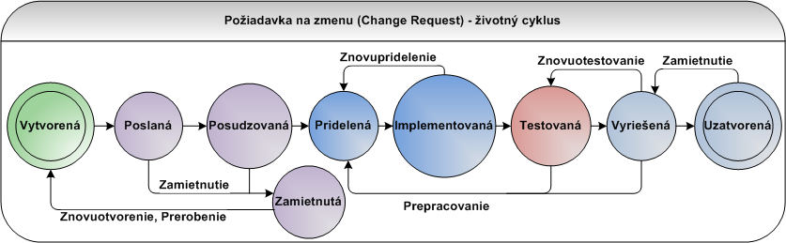
Obr. 8 Životný cyklus požiadavky na zmenu (CHR)

Metodika vykonávania jednotlivých procesov požiadavky na zmenu
Pre potreby nášho tímového projektu je nasledujúci proces na konkrétnejšej úrovni zameraný na zadanie a spracovanie požiadavky na zmenu v rámci nástroja Redmine. V tejto časti sa metodika zameriava len na jej správne zaznamenanie a aktualizovanie v rámci jednotlivých častí, ktoré už boli znázornené na Obr. 8
V rámci tímového projektu je vlastníkom projektu náš vedúci projektu, pre ktorého vyvíjame daný projekt. Za hlavnú komunikáciu s vedúcim projektu je zodpovedný vedúci tímu, ktorý predstavuje jedného zo študentov.
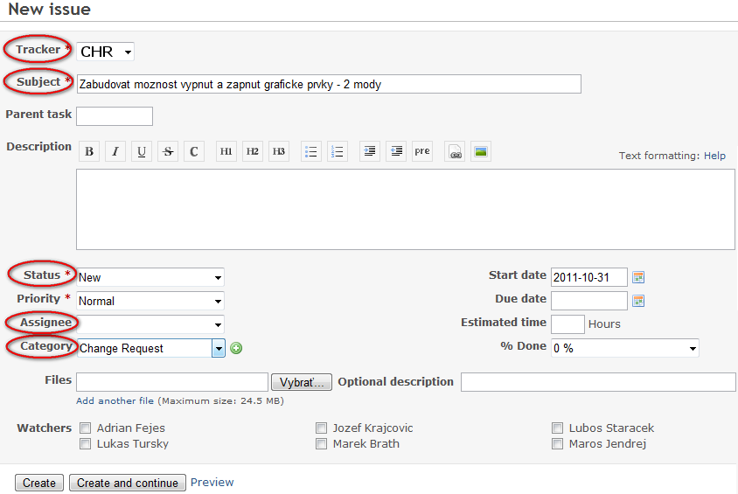
Obr. 9 Vytvorenie novej požiadavky na zmenu v Redmine
- Zadanie CHR na zmenu do nástroja Redmine
Vstup: Neformálna dohoda o vytvorení CHR
Výstup: Vytvorená žiadosť v Redmine
Popis: Proces pre vytvorenie novej požiadavky na zmenu (CHR):
Proces:
- V rámci aktuálneho projektu kliknúť na New Issue (Nová udalosť)
- Zo zoznamu Tracker vybrať CHR
- Vložiť stručný ale konkrétny názov požadovanej zmeny do pola Subject. Z názvu musí byť jasné čoho by sa mala zmena týkať.
- Pridať detailnejší popis problému do textového poľa Description. Treba popísať, čo treba zmeniť alebo dorobiť.
- Vybrať prioritu v poli Priority. Vedúci projektu špecifikuje aké podstatné je spracovanie CHR.
- Pole Status musí byť nastavené na New
- Pole Assignee by malo obsahovať meno vedúceho tímu
- Podľa zváženia a potreby môžu byť pridané aj ďalšie, nepovinné, informácie k vytváranej udalosti.
- Pre vytvorenie a zaevidovanie CHR kliknúť na Create
- Rozhodnutie o zamietnutí alebo sprocesovaní CHR
Proces: Rozhodnutie o zamietnutí, sprocesovaní počas spracovávania CHR
- V rámci aktuálneho projektu z Issues vybrať požadovaný CHR
- Otvorí sa obrazovka s aktuálnym stavom CHR Obr. 9
- Kliknúť na Update
- V obrazovke pre editáciu tasku zmeniť Status na Rejected alebo Accepted
- Je nutné vložiť odôvodnenie zamietnutia do poľa Notes
- Kliknúť Submit
- Pridelenie CHR na implementáciu
Vstup: Akceptovanie požiadavky
Výstup: Vytvorený Subtask pre implementáciu s prideleným riešiteľom
Proces:
- V rámci aktuálneho projektu z Issues vybrať požadovaný CHR
- Otvorí sa obrazovka s aktuálnym stavom CHR.
- V rámci časti Subtasks kliknúť na Add
- Otvorí sa obrazovka ako pre nové Issue. viď Obr. 9
- Do poľa Subject napísať prefix [Impl] + pôvodný text zo Subject
- Podľa potreby vyplniť ďalšie časti ako v procese 1. „Zadanie CHR na zmenu do nástroja Redmine“
- V poli Assignee zvoliť člena tímu zodpovedného za implementáciu.
- Kliknúť Submit
- Uzatvorenie CHR v Redmine
Vstup: Zatvorený Subtask pre implementáciu obsahujúci zhodnotenie implementácie
Výstup: Zatvorený hlavný CHR obsahujúci záznam o výsledku
Proces:
- V rámci aktuálneho projektu z Issues vybrať požadovaný CHR
- Otvorí sa obrazovka s aktuálnym stavom CHR.
- Kliknúť na Update
- V obrazovke pre editáciu tasku zmeniť Status na Closed
- Do poľa Notes vložiť výsledok spracovania požadovanej zmeny. Vložiť popis, prípadne aj priložiť súbor.

Manažment podpory vývoja
Proces manažmentu podpory vývoja softvéru v našom tíme má za cieľ udržiavať a kontrolovať správu verzií softvéru, konfiguráciu podporných prostriedkov v aktuálnom stave počas životného cyklu projektu. To zahŕňa riadenie zmien v zdrojovom kóde, vetvenie programu, zostavovanie a nasadzovanie softvérového systému do produkčnej verzie.

Roly a zodpovednosti
V Tab. 17 sú identifikované roly a prislúchajúce zodpovednosti členom tímu v rámci podpory vývoja softvéru.
Tab. 17 Roly a zodpovednosti v rámci manažmentu podpory vývoja
Rola | Zodpovednosť
Manažér podpory vývoja = integračný manažér | Konfigurácia a správa podporných prostriedkov použitých pri vývoji
Manažér podpory vývoja = integračný manažér | Zlučovanie forknutých repozitárov do hlavného repozitára
Manažér podpory vývoja = integračný manažér | Riešenie konfliktov pri odovzdávaní zmien v zdrojovom kóde
Manažér podpory vývoja = integračný manažér | Spojenie vývojovej vetvy s hlavnou vetvou vývoja pre nasadenie produkčne verzie softvéru
Vývojár | Prevzatie aktuálnej verzie zdrojového kódu
Vývojár | Implementácia novej funkcionality prípadne jej modifikácia
Vývojár | Odovzdanie zmien v zdrojovom kóde
Vývojár | Oboznámenie členom tímu o vykonaných zmenách v zdrojovom kóde
Manažér kvality | Verifikácia kvalitu zdrojového kódu podľa interných softvérových metrík
Manažér kvality | Zaznamenanie vyskytujúcich sa chýb do systému
Manažér kvality | Podáva správu o nasadení produkčnej verzie softvéru
Manažér dokumentácie | Zapisuje vykonané zmeny v zdrojom kóde do príslušnej dokumentácie
Manažér dokumentácie | Vygeneruje programátorskú príručku v nástroji doxygen
Manažér dokumentácie | Podáva správu o kvalite dokumentácie pre produkčnú verziu softvéru
V rámci projektu využívame distribuovaný systém pre správu verzií (DCVS), konkrétne systém Git, ktorý nám umožňuje väčšiu flexibilitu pri práci na projekte. Projekt je hostovaný na servery https://github.com/Innovators-Team10/TrollEdit.
Pri práci na projekte využívame pracovný postup s integračným manažérom. Tento postup zahrnuje jeden hlavný repozitár, ktorý reprezentuje oficiálni projekt tímu. Každý člen tímu má forknuty hlavný repozitár na svojom účte, ktorý je verejný a kde odosiela svoje vykonané zmeny v zdrojovom kóde. Ak chce člen tímu odoslať zmeny, ktoré vykonal vo svojom repozitári do hlavného repozitára, odošle správcovi hlavného repozitára (integračný manažér) žiadosť, aby jeho zmeny zlúčil do hlavného repozitára. Postup práce je symbolický zobrazený na Obr. 10.
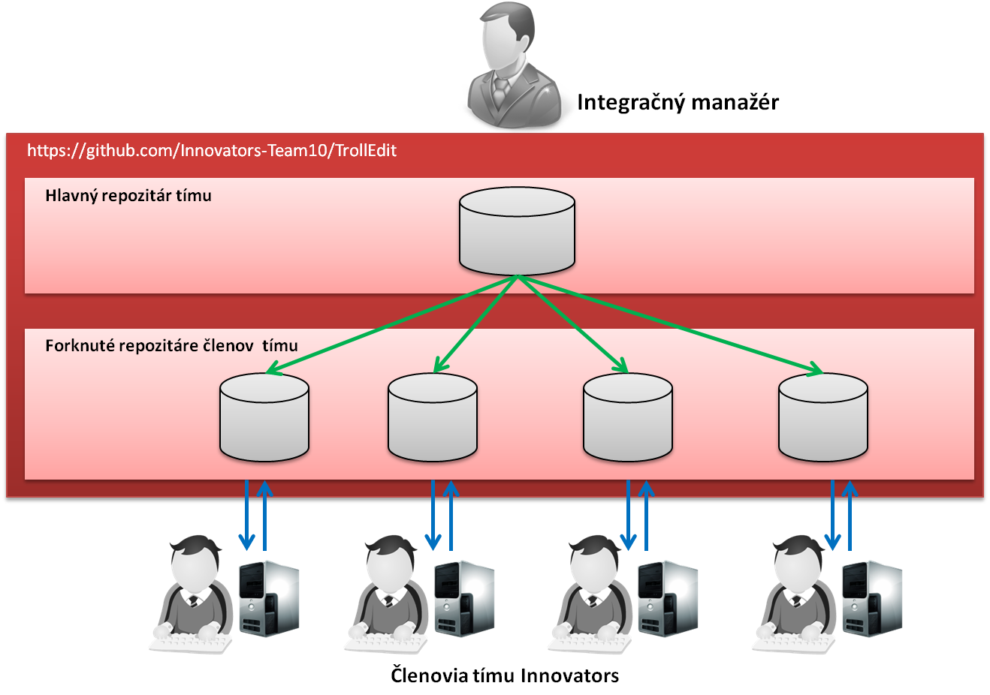
Obr. 10 Pracovný postup s integračným manažérom
Náš pracovný postup v skratke prebieha v nasledujúcich krokoch:
- Prevzatie aktuálnej verzie zdrojového kódu
- Implementácia funkcionality
- Zlúčenie zmien forknutých repozitárov do hlavného repozitára
- Riadenie nasadzovania softvéru

Prevzatie aktuálnej verzie zdrojového kódu
Vstup: | aktuálna verzia zdrojového kódu v hlavnom repozitári tímu
Výstup: | uložená verzia zdrojového kódu v repozitári člena tímu
Zodpovedný: | všetci členovia tímu
Dokumentácia: | žiadna
Vývojár si pred začatím práce prevezme aktuálnu verziu zdrojového kódu, čo vykoná nasledujúcim postupom:
- Ubezpečí sa, že nemá neodovzdané zmeny vo svojom repozitári. V prípade, že takéto zmeny má neodovzdané, tak najskôr odovzdá zmeny
- Prevezme si aktuálnu verziu zdrojového kódu projektu
  - v prípade, že po prevzatí aktuálnej verzie zdrojového kódu nastanú konflikty v zdrojovom kóde, postupuje sa podľa kapitoly 7.5.5

Implementácia funkcionality
Vstup: | analýza a návrh funkcionality
Výstup: | implementovaná funkcionalita v zdrojovom kóde, popis implementácie
Zodpovedný: | vývojár
Dokumentácia: | technická dokumentácia, programátorská príručka
Vývojár implementuje funkcionalitu (oprava chýb, pridanie novej funkcionality) v zdrojovom kóde, podľa úloh zaznamenaných v Redmine. Postup implementácie funkcionality pozostáva z nasledujúcich krokov:
- Vytvorenie novej vetvy na vývoj funkcionality v lokálnom repozitári
(podľa kapitoly 7.5.3.2)
- Implementácia funkcionality vo vytvorenej vetve
- Zostavenie programu v nástroji Qt Creator & Cmake
- Spustenie Unit testov pre overenie správnosti implementovanej funkcionality
- Okomentovanie vykonaných zmien (podľa kapitoly 7.5.3.1)
- Odoslanie vykonaných zmien (iba funkčný kód!!)
- Zlúčenie vytvorenej vety s prípravnou vetvou
- Zaznamenanie vykonaných úloh v nástroji Redmine
- Oboznámenie integračného manažéra a členov tímu s výsledkom vykonanej práce

Písanie správ pri vykonaný zmien v nástroji Git
Pri písaní správ vykonaných zmien v nástroji git je treba dodržiavať nasledujúce pravidlá pre lepšiu kooperáciu členov tímu.
Každá správa musí mať nasledujúci formát:
[značka] Stručný a výstižný názov vykonaných zmien
riadok vynechať
(detailný popis vykonaných zmien)
Na začiatok je treba uviesť v hranatých zátvorkách značku podľa Tab.18. Nasleduje stručný a výstižný názov vykonaných zmien, tento názov musí:
- Prvé slovo začínať veľkým písmenom
- V anglickom jazyku
- Kratší ako 50 znakov
- Slovesného tvaru
- Musí byť spolu so značkou v jednom riadku
Za týmto názvom je potrebné vynechať jeden prázdny riadok a za ním nasleduje podrobný popis vykonaných zmien v okrúhlych zátvorkách, kde dĺžka textu by nemala presiahnuť viac ako 5 riadkov!
Príklady písania správ
[+] Add fautures#02 undo/redo
(implementation of the functionality undo/redo according with to using Command objects. These objects are applies the changes and saved to stack Command.)

[!] Fix bug#23
(fixed bug that, caused wrong print a value in textbox form field.)
Tab.18 Značky používané pri písaný správ vykonaných zmien v nástroji git
Značka | Popis
+ | Pridanie novej funkcionality
- | Zmena funkcionality
r | Refactoring kódu – realokácia kódu bez zmeny funkcionality
! | Oprava chyby
t | Zmena testov
p | Zmena podporných súborov (Cmake, knižnice a podobne)

Vetvenie projektu
V projekte využívame dve stratégie vetvenia, pre hlavný repozitár a pre forknuté repozitáre členov tímu. Hlavný repozitár projektu obsahuje tri vetvy master, dev, gh-pages. Vetva master obsahuje verziu projektu, ktorá spĺňa požiadavky na kvalitu a je prezentovaná zákazníkovi. Vetva dev obsahuje verziu projektu, ktorá je vo vývoji a nebola schválená ako produkčná verzia pre vetvu master. Vetva gh-pages obsahuje súbory pre webovú stránku projektu. Stratégiou hlavného repozitára je zlučovanie (FI, RI) iba medzi vetvami master a dev zobrazené na Obr. 11.
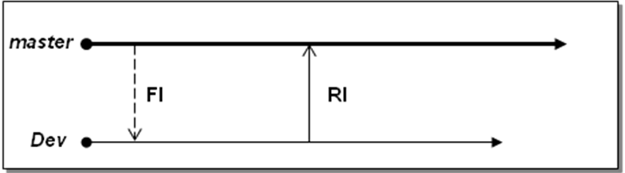
Obr. 11 Stratégia vetvenia pre hlavný repozitár
Stratégia pre forknuté repozitáre vychádza zo stratégie pre hlavný repozitár z tým rozdielom, že vývojár si navyše vytvára vlastné vetvy pre implementáciu novej funkcionality, opravu chyby, ktoré potom zlúči do vývojovej vetvy dev, nezlučuje vetvu dev s vetvou master, to robí integračný manažér Obr. 12.
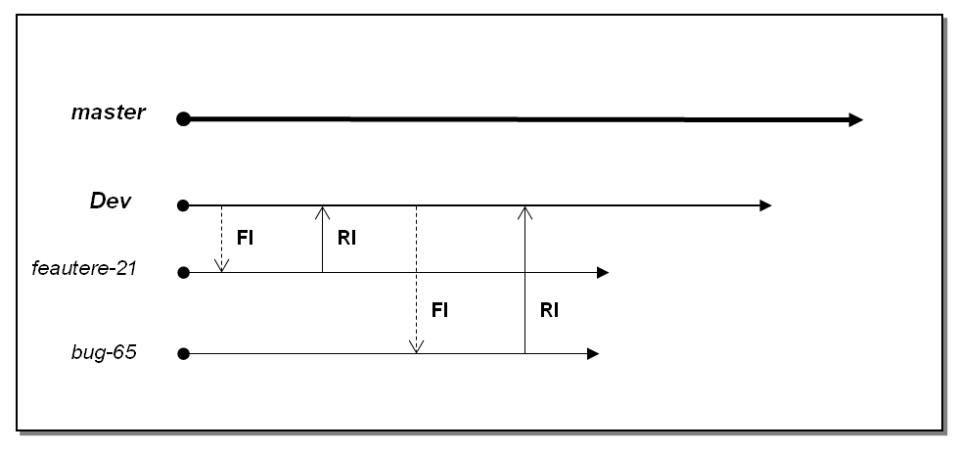
Obr. 12 Stratégia vetvenia pre forknuté repozitáre
Postup vytvorenia vetvy pre vývoj
- Vývojár si aktualizuje vetvu dev
- Vytvorí si novú vetvu pre vývoj (implementáciu novej funkcionality, oprava chyby)
- Tuto vetvu pomenuje podľa toho či sa jedná o feature alebo bug + identifikátor úlohy, ktorá je zaznamenaná v Redmine (napr. feature#23)
- Implementuje funkcionalitu v zdrojovom kóde
  - ak sa medzi časom zmenila vetva dev t.j. už nepracuje nad aktuálnou verziou kódu urobí FI
- Ak je vývojár spokojný z implementáciu a kód je funkčný! urobí zlúčenie vetiev RI
  - ak nastanú chyby pri RI a chyba sa nedá vyriešiť, tak vráti zámeny na poslednú funkčnú revíziu kódu
- Danú vetvu po RI vymaže
Vytváranie značiek
Značiek (tag) predstavuje pomenované označenie konkrétneho verzie kódu alebo jeho časti, ktoré sú vytvárané k jednotlivým kontrolným bodom. Bude tak možné jednoduchým spôsobom sa vrátiť k stavu, aký bol v danom kontrolnom bode. V rámci projektu používame proste (lightweight) značky.
Názov značky bude mať nasledujúci formát:
VX.Y.Z
Kde „v“ je prefix, ktorý znamená „verzia“ a schéma x.y.z predstavuje aktuálnu verziu zdrojového kódu.
x- nová verzia produktu (od 1)
y- pri zmene funkcionality (od 0)
z- pri oprave chyby (od 0)

Zlúčenie zmien forknutých repozitárov do hlavného repozitára
Vstup: | modifikovaný kód vo forknutých repozitároch
Výstup: | aktualizovaný hlavný repozitár
Zodpovedný: | manažér podpory vývoja, manažér kvality
Dokumentácia: | projektový denník
Integračný manažér po správe od vývojára, ktorý vykonal zmeny vo svojom repozitári, vykoná pull requests pre zlúčenie zmien do hlavného repozitára. Postup odovzdávania zmien v zdrojovom kóde pozostáva z nasledujúcich krokov:
- Vývojár odošle e-mail s žiadosťou manažérovi kvality pre verifikáciu kvality danej revízie kódu
  - manažér kvality v prípade splnenia funkčnosti kódu, potvrdí schválenie zlúčenia kódu do hlavného repozitára a odošle správu integračnému manažérovi, a taktiež vývojárovi
  - v prípade výskytu chýb upozorni vývojára na chyby
- Integračný manažér si prezrie správu od manažéra kvality a urobí pull request pre zlúčenie vývojárovej revízie kódu do vývojovej vetvy (dev) v hlavnom repozitári
- V prípade ak sa v procese zlučovania vyskytne konflikt postupuje sa podľa kapitoly 7.5.5 riešenie konfliktov
- Oboznámi členov tímu s novou revíziou vývojovej vetvy hlavného repozitára

Riešenie konfliktov v zdrojovom kóde
Vstup: | konflikt medzi dvomi rôznymi zmenami toho istého súboru
Výstup: | vyriešený konflikt v zdrojovom kóde
Zodpovedný: | manažér podpory vývoja, vývojár
Dokumentácia: | projektový denník
Konflikt vzniká, ak bol rovnaký súbor modifikovaný dvoma rôznymi spôsobmi. Môžu vzniknúť dva typy konfliktov:
- Pri pull requestoch
- Pri zlučovaní vetiev vo vývojárovom repozitári
Konflikty prvého typu rieši integračný manažér, ktorý zodpovedá za zlučovanie repozitárov jednotlivých členov tímu, do hlavného repozitára .
Druhý typ konfliktu môže nastať v prípade nepozorného zásahu vývojára, tento typ konfliktu rieši vývojár sám vo svojom repozitári.
Postup riešenia konfliktov prvého typu pozostáva z nasledujúcich krokov:
- Integračný manažér si prezrie históriu zmien, kto naposledy upravoval zdrojový kód
- Integračný manažér oboznámi vývojára zodpovedného za konflikt s daným problémom
- Vývojár analyzuje príčinu vzniku konfliktu
- Vývojár vyrieši konflikt a oboznámi manažéra podpory vývoja z výsledkom
  - ak sa konflikt nepodarí vyriešiť, urobí sa návrat k predchádzajúcej revízii kódu
- Manažér podpory vývoja verifikuje vyriešenie konfliktu
Postup riešenia konfliktov druhého typu pozostáva z nasledujúcich krokov:
- Vývojár si prezrie históriu zmien zdrojového kódu
- Porovná aktuálnu revíziu s predchádzajúcou revíziou kódu a analyzuje obsah zmien a možnú príčinu vzniku konfliktu
- Vývojár vyrieši konflikt
  - ak sa konflikt nepodarí vyriešiť, urobí sa návrat k predchádzajúcej revízii kódu

Riadenie nasadzovania softvéru
Vstup: | vývojová vetva softvéru
Výstup: | produkčná verzia softvéru
Zodpovedný: | manažér podpory vývoja, manažér kvality, manažér dokumentácie
Dokumentácia: | technická dokumentácia, programátorská príručka
Riadenie nasadzovania softvéru slúži pre integráciu vývojovej vetvy (dev) s hlavnou vetvou (master) pre nasadenie produkčnej verzie softvéru, ktorá je úspešne otestovaná a zodpovedá stanovenej kvalite. Tato verzia bude oficiálne prezentovaná zákazníkovi.
Postup nasadzovania softvéru pozostáva z nasledujúcich krokov:
- Manažér kvality odsúhlasí, že vývojová vetva splna požiadavky na kvalitu podľa interných metrík, môže byt zlúčená do hlavnej vývojovej vetvy
  - ak splna požiadavky na kvalitu, odošle správu o stave manažérovi podpory vývoja
  - ak nespĺňa požiadavky na kvalitu, odošle správu o vyskytujúcich sa chybách členovi tímu, ktorý je zodpovedný za chyby
- Manažér dokumentácie verifikuje technickú dokumentáciu a programátorskú príručku pre danú verziu softvéru
  - ak dokumentácia splna požiadavky, označí ich ako finálnu verziu iba pre čítanie
  - ak dokumentácia nespĺňa požiadavky, opraví príslušné nezrovnalosti a v prípade väčších opráv kontaktujte autora danej kapitoly
- Ak manažér podpory vývoja dostane správu od manažéra kvality a manažéra dokumentácie, že všetko je v poriadku, zlúči kód z vývojovej vetvu (dev) do hlavnej vety (master) a zmení označenie vetvy podľa schémy x.y.z
- Manažér podpory vývoja oboznámi členov tímu o novej produkčnej verzií softvéru

Manažment kvality
Manažment kvality za zaoberá plánovaním, zabezpečovaním a riadením kvality v softvérovom projekte. Našim hlavným cieľom je udržiavať a zlepšovať kvalitu softvérového projektu. Snažíme sa o neustálu verifikáciu a validáciu požiadaviek pomocou rôznych metód a prostriedkov. Sú nimi hlavne testovanie, refaktoring a prehliadky kódu.

Refaktoring
Refaktoring je zmena architektúry kódu bez zmeny jeho funkčnosti s vidinou získania lepšej flexibility a udržiavateľnosti kódu. Tento projekt sme zdedili po minuloročnom tímovom projekte, po rýchlej prehliadke zdrojových kódov sme zistili, že autori nedodržiavali žiadne konvencie pri tvorbe kódu. Preto sme sa na začiatku rozhodli prepísať tento kód podľa nami zadefinovaného štýlu programovania a tento štýl dodržiavať. Sľubujeme si od toho lepšiu prehľadnosť kódu a neskôr aj možnosť generovania technickej dokumentácie pomocou nástroja Doxygen. Ďalej sme sa rozhodli, že budeme na projekte aplikovať refaktoring po malých častiach pri implementovaní a vylepšovaní funkcionality. Základným princípom zmeny len malých častí kódu je to, že pri chybách je možný rýchly návrat na funkčnú verziu. Tieto postupy by mali zabezpečovať postupne zlepšovanie kvality projektu.

Prehliadky kódu
Prehliadky kódu (Code review) využívame pred integráciou novej verzie projektu. Pred každou takou integráciou sa vyvoláva požiadavka Merge pull v Githube následne musí nastať prehliadka kódu poverenou osobou, ktorá musí otestovať funkčnosť verzie. Ak testovanie prebehne bez komplikácií tak sa dokončí proces integrácie projektu.

Programovanie v pároch
V tímovom projekte sme sa snažili vyskúšať aj programovanie v pároch, ktorým sme chceli zabezpečiť zvýšenú kvalitu vytváraného kódu. Prebiehalo tak, že jeden z programátorov vytváral kód a druhý ho kontroloval, prípadne inak podporoval jeho činnosť. Tieto úlohy sa stále striedali.

Manažment testovania
Veľmi významnú časť pri zabezpečovaní kvality tvorí aj manažment testovania. Manažment testovania zabezpečuje kontrolu vytváraného softvéru, jeho cieľom je minimalizovanie šance aby obsahoval nejaké chyby. Je to neustále sa opakujúci proces a začína už po implementácii prvej iterácie až po ukončenie vývoja a nasadenie softvéru pre zákazníka. Neznamená len spúšťanie testov, ale je to predovšetkým plánovanie a riadenie procesov pred a po vykonaní týchto testov.
V ďalších častiach dokumentu sú procesy manažmentu testovania nastavené pre potreby veľkosti menšieho tímu (6-7 ľudí) a iteratívny spôsob vývoja.
Metóda biela skrinka pri tejto metóde je nám známa vnútorná reprezentácia kódu. Pri prehliadke sa kontroluje vytvorený kód a jeho interpretácia.
Metóda čierna skrinka nie je známa vnútorná reprezentácia kódu. Pri takomto testovaní sa bude tester zameriavať na faktory ako je rýchlosť aplikácie, použiteľnosť (klávesové skratky, editácia textu, gramatiky) a grafické rozhranie (menu, kontextové menu, farebné vyznačovanie elementov, štruktúrovanosť blokov).

Integračné testovanie
Integračné testovanie vykonávame pri zostavovaní novej verzie projektu (produktu). Ide predovšetkým o zlúčenie viacerých vetiev vyvíjanej funkcionality, ktorá bola implementovaná nezávisle od ostatných.
Vstup: | testovací plán, nová verzia projektu
Výstup: | výstup testovania (splnené/nesplnené)
Zodpovedný: | manažér kvality, tester
Dokumentácia: | správa o testovanej verzii projektu

- Vykonanie testov podľa aktuálneho testovacieho plánu.
- Prechádzame každý bod z testovacieho scenára
  - Ak nachádzame chybu zapisujeme ju do Redmine.
- Vytvárame správu o tejto verzii projektu.
  - Ak verzia obsahuje chyby označujeme ju za neslnenú.
  - Ak verzia neobsahuje žiadne chyby označujeme ju za splnenú.
- Správu pridávame do dokumentácie projektu a označujeme ju príslušnou verziou projektu.

Testovací plán
Vykonáva sa pri každej integrácií novej verzie projektu. Pozostáva z týchto stručných bodov:
- Dokument – otvor, zatvor, modifikuj, ulož
- Gramatiky – výber gramatiky, zvýraznenie textu a blokov
- Blok – štruktúrovanosť, vnáranie, drag&drop, zoom in/out
- Text – vyfarbenie syntaxe, editácia
- Klávesové skratky – definovane v konfiguračnom súbore
- Undo/Redo
- Tlač do pdf
Tento plán sa priebežne dopĺňa o ďalšie body. V zásade však treba dodržiavať jeho prehľadnú a jednoduchú podobu, lebo slúži hlavne na rýchly test hneď po integrácii projektu.

Testovanie pomocou unit testov
Manažment testovania projektu treba začať po vytvorení prvej iterácií projektu. Po tejto prvej iterácií treba nastaviť testovacie prostredie. Ďalej treba vytvoriť testovacie scenáre a uložiť ich k ostatným do nástroja na správu testovacích scenárov. Pre všetky testovacie scenáre treba vytvoriť unit testy. Následne treba testovať všetky vytvorené unit testy od prvého až po posledný. Ak po testovaní v projekte nachádzame chyby, treba ich opraviť a skontrolovať. Ak projekt po testovaní neobsahuje žiadne chyby tak treba zhodnotiť výsledky testovania a zistiť či daná iterácia projektu bola posledná, ak áno, nepridávajú sa už ďalšie testovacie scenáre a nastane koniec testovania projektu. Na Obr. 13 sú znázornené procesy manažmentu testovania a v Tab. 19 je určené ich poradie a kapitola, v ktorej sa nachádzajú.
2
.
Vytváranie
testovacích
scenárov
1
.
Konfigurácia
testovacieho
prostredia
3
.
Vytváranie
unit testov
4
.
Testovanie
pomocou unit
testov
5
.
Oprava
chyby
Ano
6
.
Zhodnotenie
výsledkov testovacích
scenárov
Nie
Obsahuje
chyby
?
Nie
Posledna
iterácia
?
Koniec
testovania
projektu
Ano
Začiatok
testovania
projektu
Obr. 13 Procesy manažmentu testovania

Tab. 19 Tabuľka základných procesov manažmentu testovania
Krok | Základný proces
1 | Konfigurácia testovacieho prostredia
2 | Vytvorenie testovacích scenárov
3 | Vytváranie unit testov
4 | Testovanie pomocou unit testov
5 | Oprava chyby
6 | Zhodnotenie výsledkov testovacích scenárov

Roly a zodpovednosti
V Tab. 20 sú uvedené roly a ich zodpovednosti v rámci manažmentu testovania.
Tab. 20 Roly a zodpovednosti v manažmente testovania
Rola | Zodpovednosť
Programátor | Vyvíja aplikáciu
Programátor | Opravuje reportované chyby v aplikácii
Tester | Vytvára unit testy podľa testovacích scenárov
Tester | Testuje aplikáciu pomocou unit testov
Tester | Reportuje a klasifikuje chyby
Tester | Kontroluje opravené chyby
Manažér kvality | Navrhuje a vytvára testovacie scenáre
Manažér kvality | Pozoruje výskyt chýb
Manažér kvality | Kontroluje klasifikovanie chýb
Manažér kvality | Kontroluje výsledky testovania a vyhodnocuje ich

Konfigurácia testovacieho prostredia
Manažér kvality alebo tester nastaví prostredie pre testovanie. Tento proces pozostáva z nastavenia správnych knižníc a ciest, aby prostredie neskôr správne fungovalo pri vytváraní a testovaní unit testov.
Vstup: | prvá iterácia projektu, nenastavené testovacie prostredie
Výstup: | projekt, v ktorom sa dajú do testovacieho prostredia pridávať a vykonávať unit testy
Zodpovedný: | manažér kvality, tester
Dokumentácia: | žiadna

Inštalácia vývojového prostredia
- Z webovej adresy http://qt.nokia.com/downloads/sdk-windows-cpp stiahni QT Creator a následne ho nainštaluj do predvoleného adresáru (je ním C:\QtSDK).
- Po inštalácií spusti C:\QtSDK\SDKMaintenanceTool.exe, v okne vyber možnosť „package manager“ a vyznač všetky doplnkové knižnice pre MinGW ako je na Obr. 14.
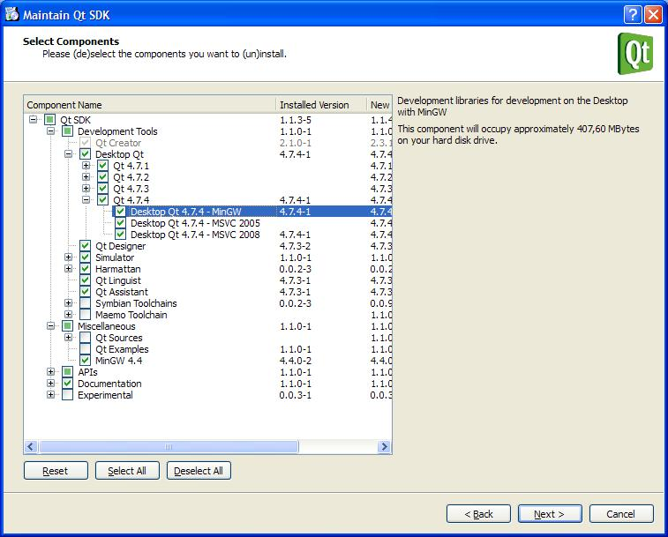
Obr. 14 Nastavenie doplnkových knižníc
- Ďalej stiahni gcc kompilátor MinGW a nainštaluj ho do predvoleného priečinka (C:\MinGW).

Importovanie projektu
- Stiahni aktuálnu verziu projektu a to nasledovne. Otvor konzolu pre git a píš do konzoly tieto príkazy:
  - cd C:\<názov_projektu>\
  - git clone git@github.com:<názov_organizácie >/<názov_projektu>.git
  - Aktuálny projekt je teraz nahratý v priečinku „C:\<názov_projektu>“.
- Spusti QT Creator klikni na File->OpenProjects->Load a otvor súbor C:\<názov_projektu>\<názov_projektu>.pro
- Ak sa zobrazí okno, tak nastav cestu pre build do priečinka C:\<názov_projektu>\_build a zvoľ kompilátor pre MinGW.
- Klikni tlačidlo finish. Projekt sa teraz otvorí a jeho kompilovanie je nastavené pre kompilátor MinGW.

Vytváranie testovacích scenárov
Manažér kvality podľa dokumentácie a špecifikácie softvéru vytvára testovacie scenáre. Testovacie scenáre vytvára po každej iterácií, ak boli v softvéri zmenené alebo pridané moduly a funkcionálne/nefunkcionálne požiadavky, kontroluje či to neovplyvnilo doteraz vytvorené testovacie scenáre.
Vstup: | dokumentácia, špecifikácia, funkcionálne/nefunkcionálne požiadavky
Výstup: | testovacie scenáre
Zodpovedný: | manažér kvality
Dokumentácia: | testovacie scenáre

Analýza funkcionálnych / nefunkcionálnych požiadaviek
Táto analýza zahŕňa tiež preskúmanie dokumentácie, špecifikácie a požiadaviek, ktoré má program spĺňať. Pri prvotnej iterácií musí nastať dôkladná analýza, pri ďalších iteráciách sa analyzujú predovšetkým zmeny a pridaná nová funkcionalita.

Definovanie testovacích podmienok, kritérií a požiadaviek
Z predchádzajúcej analýzy vyplynuli podmienky, kritéria a požiadavky. Tieto definujeme tak aby ich bolo možné otestovať v jednoduchých „jednotkových“ testoch. Je veľmi dôležité aby testy bolo možné vykonávať nezávisle od ostatných.

Návrh testovacích scenárov podľa definovaných požiadaviek
V tomto kroku navrhujeme testovacie scenáre, ktoré ukladáme k ostatným testovacím scenárom. Jednotlivé testovacie scenáre označujeme číslom iterácie, ktorá v projekte práve prebieha. Scenáre sú uložené v dokumentácií projektu.

Vytváranie unit testov
Tester zisťuje, pre ktoré testovacie scenáre ešte nie sú vytvorené unit testy. Podľa poradia vyberá testovací scenár, pre ktorý bude vytvárať unit testy.
Vstup: | testovací scenár
Výstup: | unit testy
Zodpovedný: | tester
Dokumentácia: | doxygen komentáre v unit testoch

Výber konkrétneho testovacieho scenára
- Vyber testovací scenára z Redmine podľa poradia. Ak je to prvá iterácia projektu testovací scenár ma názov SC01_<Názov_scen> a začni týmto scenárom. Postupne pokračuj ďalšími v poradí SC02_<Názov_ scen >, SC03_<Názov_ scen >..., SC99_<Názov_ scen >.
- Každý takýto vybratý scenár označ ako riešený v Redmine.
Ukážka číslovania scenárov z metodiky manažmentu testovacích scenárov:
SC<XX>_<Názov_scen> v poli <XX> je číslo scenára a v poli <Názov_scen> je názov scenára. Ukážka názvu scenára „SC01_TlačSúboru“.

Definovanie kritérií pre splnenie a vytváranie testovacích dát
- Podľa vybraného testovacieho scenára vytvor hlavičku pre konkrétny unit test a to nasledovne.
- Unit testy čísluj takto SC<XX>UT<YY>_<Názov_func> v poli <XX> je číslo scenára a v poli <YY> je číslo unit testu.
  - Pole <XX> vyplň podľa toho, ktorý testovací scenár spracovávaš.
  - Pole <YY> vyplň podľa toho, ktorý unit test v poradí vytváraš. Ak je to prvý unit test vyplň „01“ ak je to druhý „02“ a takto postupne až po „99“.
  - Pole <Názov_func> vyplň podľa kontextu, pre ktorý unit test ho vytváraš (konkrétny názov objektu, rozhrania, databázy).
Ukážka názvov unit testov SC01UT01_Súbor, SC01UT02_InterfaceTlaciaren, ..., SC01UT99_Blok, SC02UT01_Element, ... SC02UT99_Analyzator, ..., SC99UT99_Text.
- Z testovacieho scenára definuj kritéria pre konkrétny unit test a zaznač ich do komentára v zdrojom kóde podľa programovacieho štýlu. Tieto kritéria sú jasné z testovacieho scenára.
  - V komentári definuj generovanie testovacích dát.
  - V komentári definuj stav objektu pred spustením testu.
  - V komentári definuj stav objektu počas vykonávania testu.
  - V komentári definuj stav objektu po skončení testu.

Tvorba unit testov a pridanie k existujúcim
- Pri vytváraní zdrojového kódu unit testu dodržuj definovaný programovací štýl, ktorý je definovaný pre vývoj aplikácie.
- Vytvor unit test a jeho názov je uvedený vyššie (3.3.2 krok 2.).
Ukážka tela unit testu:
#include <QtGui>
#include <qtest.h>
class SC02UT05_Tabulka: public QObject
{
Q_OBJECT
private slots:
void simple_init();
void multiple_data();
void multiple_run();
void series_finish();
};

  - Z komentára unit testu prečítaj ako sa generujú testovacie dáta a implementuj takúto funkciu. Označ ju takto <názov_funkcie>_data(). Názov funkcie určíš z kontextu pre ktorý je vytváraná.
Ukážka funkcie pre generovanie dát:
void SC02UT05_Tabulka::multiple_data()
{
QTest::addColumn<bool>("useLocaleCompare");
QTest::newRow("locale aware compare") << true;
QTest::newRow("standard compare") << false;
}

  - Z komentára unit testu prečítaj aký stav má objekt pred spustením testu a implementuj takúto funkciu. Označ ju takto <názov_funkcie>_init().
  - Z komentára unit testu prečítaj aký stav je počas vykonávania testu a implementuj takúto funkciu. Označ ju takto <názov_funkcie>_run().
  - Z komentára unit testu prečítaj aký je stav po vykonaní testu a implementuj takúto funkciu. Označ ju takto <názov_funkcie>_finish().
  - Vytvorené unit testy pridaj k ostatným. Tento proces je presne určení v metodike manažmentu verziovania.

Testovanie pomocou unit testov
Tester spúšťa všetky unit testy, ak nastane chyba zapisuje ju, klasifikuje ju a prideľuje jej závažnosť. Tento proces je presne opísaný v metodike manažment chyby.
Ak tester vykonáva tento proces znova tak opätovne spúšťa všetky unit testy, ak sú testy úspešné zaznačí chybu ako definitívne opravenú. Ak chyba stále nie je opravená zaznačí ju ako neopravenú.
Vstup: | unit testy
Výstup: | prehľad splnených/nesplnených unit testov, zaznamenané chyby
Zodpovedný: | tester
Dokumentácia: | žiadna

- Príprava testovacích údajov a prostredia.
  - Ak je implementovaná nová funkcionalita, pre ktorú sú potrebné testovacie údaje tak ich vytvoríme a uložíme k unit testom.
- Spustíme unit testy, v prostredí QT Creator ako run pre testy
  - Mimo prostredia QT Creator testy spustíme týmto príkazom
/<myTestDirectory>$ qmake -project "CONFIG += qtestlib"
- Zaznačíme výsledky a chyby z testovania.
  - Ak počas testov nastali chyby, tak do Redminu zaznačíme chybu.
  - Opíšeme v ktorom unit teste nastala a pridáme aj ďalší opis z výsledku testovania.
  - Ak nenastala žiadna chyba, testovanie končí úspešne bez zaznačenia chýb.
- Ďalšie testovanie nastáva v ďalšej iterácií.

Zhodnotenie výsledkov testovacích scenárov
Po každej iterácií softvéru manažér kvality kontroluje vykonané testovacie scenáre a vytvára report. Zhodnocuje ich a určuje, ktoré testovacie scenáre podliehali najväčšiemu množstvu chýb. Snaží sa navrhnúť lepšie testovacie scenáre a pre programátora metodiku alebo štýl programovania, aby sa zlepšil proces vývoja softvéru.
Vstup: | iterácia softvéru, testovacie scenáre
Výstup: | správa zhodnocujúca úspešnosť testovacích scenárov, upravená metodika alebo štýl programovania
Zodpovedný: | manažér kvality
Dokumentácia: | zhodnocujúca správa testovania iterácie projektu

- Analýza výsledkov testovacích scenárov a ich unit testov.
- Určíme počet bugov v danej iterácií projektu z Redmine.
- Zisťujeme dodatočné informácie o týchto chybách.
- Vykonávame zhodnotenie potreby ďalších testov alebo zmenu ich existujúcich kritérií.
- Vytvoríme správu zhodnocujúcu testovacie scenáre a ich výsledky.
- Správu uložíme, k ostatnej dokumentácii projektu. Označíme ju číslom príslušnej iterácie projektu.

Manažment monitorovania
V tejto časti sú popísané spôsoby monitorovania projektu, ktoré sa uplatňujú v tíme. Na monitorovanie projektu sme využívali Redmine (dostupné na https://redmine.fiit.stuba.sk/). Manažér monitorovania kontroluje plnenie úloh členov tímu a počet zaznamenaných hodín pri jednotlivých úlohách.

Monitorovanie projektu v nástroji Redmine
Manažer monitorovania sa prihlási do nástroja Redmine.
Prejde na sekciu „Charts“, kde sa zobrazí „Burndown“, kde možné sledovať napredovanie projektov. Vyberie si projekt a obdobie za ktoré chce pozorovať výsledky a potom klikne na tlačidlo „Apply“.
Zobrazí sa mu graf so štyrmi hodnotami:
- Odhadovaný čas (zelená farba)
- Zaznamenaný čas (oranžová farba)
- Zostávajúci čas (žltá farba)
- Predpovedaný čas (modrá farba) – súčet zaznamenaného času a zostávajúceho času
Potom môže prejsť na „Logged hours ratio”, kde sa mu zobrazí počet zaznamenaných hodín všetkých členov tímu.
Po kliknutí na „Logged hours timeline“ sa mu zobrazí podobný graf ako pri „Burndown“, lenže tento graf je zameraný na počet zaznamenaných hodín. Manažer monitorovania môže pridať filter „Users“, kde sa mu zobrazí graf so všetkými členmi tímu, každý inou farbou.
Môže si ďalej pozrieť strávené hodiny nad jednotlivými úlohami pridaním filtru „Issues“.
Kliknutím na „Issues ratio“ si môže pozrieť stav úloh v koláčovom grafe, ktoré sú rozdelené do piatich častí:
a) New b) Assigned c) Closed d) Rejected e) In progress
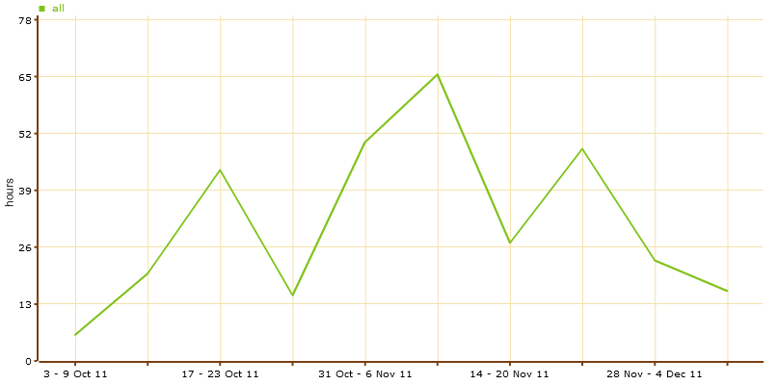
Obr. 15 Prehľad intenzity logovania stráveného času na projekte

Monitorovanie úloh v Redmine
Manažer monitorovania sa prihlási do nástroja Redmine.
Prejde na sekciu „Charts“, kde si vyberie status „All“, aby sa mu zobrazili všetky úlohy členov tímu. V pravidelných intervaloch (napr. raz do týždňa) skontroluje úlohy, ktoré mali byť ukončené v danom intervale. Kliknutím na názov úlohy sa mu zobrazia podrobnosti o úlohe. Kliknutím na počet hodín pri „Spent time“ si môže pozrieť počet zaznamenaných hodín, dátum a ak nim komentár.
Stlačením čísla úlohy sa vráti späť na podrobnosti o úlohe, kde môže pridať komentár stlačením „Update“. Manažér monitorovania pridá komentár v prípade, keď:
- Úloha nie je uzavretá včas.
- Člen tímu nemá zaznamenané žiadne hodiny alebo sa čas výrazne odchyľuje od odhadovaného času.
- Popis alebo parametre úlohy sú nepresné alebo nedostatočné.
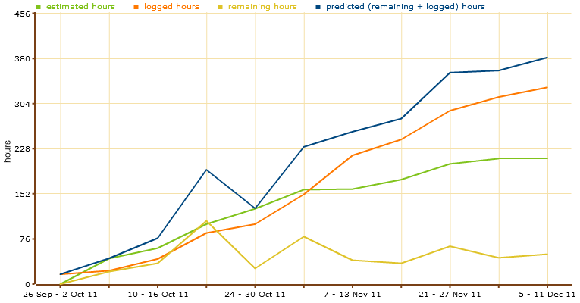
Obr. 16 Priebežný Burndown graf

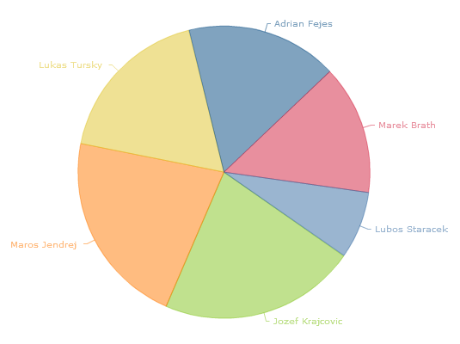
Obr. 17 Sledovanie činnosti členov tímu (nemusí odrážať celkovú činnosť na projekte)

Manažment tvorby dokumentácie
V tejto časti sú definovane pravidla riadenia písania dokumentácii, ktoré musí každý člen tímu dodržiavať v rámci firemnej kultúry.

Roly a zodpovednosti
Tab. 21 Roly a zodpovednosti manažmentu dokumentácie
Rola | Zodpovednosť
Manažér dokumentácie | Vytvára šablóny pre dokumentáciu
Manažér dokumentácie | Zodpovedá za obsah, dodržiavanie formátovania a kontroluje chyby v dokumentácii
Manažér dokumentácie | Vytvára a verifikuje finálnu dokumentáciu ktorú treba odovzdať
Zapisovateľ | Pridáva obsah do dokumentácie
Zapisovateľ | Môže meniť obsah dokumentácie po dohode z manažérom

Základné pravidlá pri písaní dokumentácie
Na základe dodržania konzistencie pri písaní dokumentácie boli spísané všeobecné pravidlá pre písanie dokumentácie, ktorými by sa mali všetci členovia tímu riadiť. Vzhľadom na rozsah tohto dokumentu, sa pravidlá nachádzajú v Prílohe C – Pravidlá dokumentácie.

Postup tvorby dokumentácie
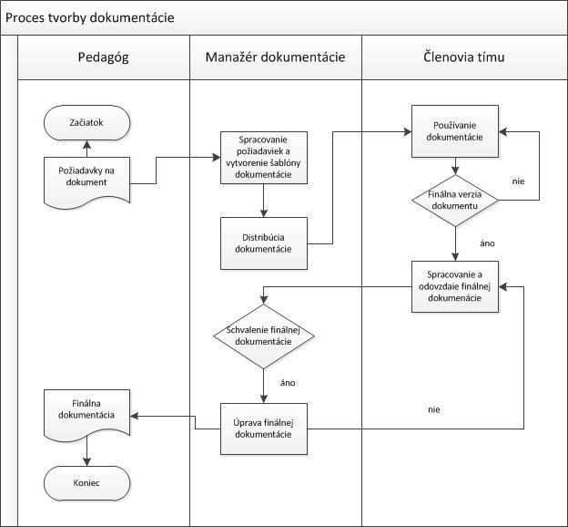
Obr. 18 Proces tvorby dokumentácie
- Na začiatku sú definované požiadavky od nášho vedúceho tímu (pedagóga) alebo od prof. Bielikovej.
- Na základe týchto požiadaviek vytvorí manažér dokumentácie šablónu dokumentácie, uloží ju do repozitára a oznámi členom tímu účel dokumentácie.
- Každý člen tímu používa dokumentáciu a pridáva svoje časti, ktoré mu boli pridelené manažérom tímu.
- Ak každý člen tímu doplnil svoju časť do dokumentácie, manažér dokumentácie verifikuje obsah, a v prípade výskytu chýb oznámi zodpovednému za časť obsahu, v ktorej sú chyby, aby ju prerobil. Ak je dokumentácia v poriadku, tak ju manažér dokumentácie označí ako finálnu a znemožni jej úpravu. Takto vytvorenú finálnu dokumentáciu archivuje do repozitára pod platným číslom verzie.
- Manažér dokumentácie odovzdá finálnu dokumentáciu nášmu vedúcemu tímu.

Vytváranie zápisníc zo stretnutí
Zápisnice sa vytvára podala šablóny ktorá je umiestnená v tímov repozitáre. Zápisnicu vytvára ten člen tímu, ktorý je nato určený podľa poradovníka. V zápise zo stretnutia by malo byť zachytené všetko, o čom sa na stretnutí diskutovalo. A taktiež určenie úloh, ktoré vyplynuli zo stretnutia a tiež vyhodnotenie plnenia úloh z predchádzajúceho stretnutia.

Pravidlá vytvárania zápisníc
- Zápisnicu vytvára člen tímu podľa šablóny
- Zápisnicu treba vytvoriť do 8 hodín od ukončenia tímového stretnutia
- Zápisnicu uložiť do repozitára a oznámiť členom tímu o jej vytvorení
- Členovia tímu verifikujú úplnosť zápisu v prípade nejakej nezrovnalosti oznámi zapisovateľovi zápisnice aby ju modifikoval
- Manažér plánovania pridá úlohy, ktoré treba vykonať zo zápisnice do nástroja Redmine.

Pravidlá vedenia zápisníc
- Tvorca zápisnice ju prinesie na oficiálne stretnutie
- Tvorca zápisnice oboznámi vedúceho tímu z stavom vykonania úloh zo zápisnice
- Zapisovateľ, ktorý je určený podľa poradovníka pozorne počúva a zapisuje body o ktorých sa diskutuje na tímovom stretnutí.

Štýl programovania
V tejto kapitole definujeme štýl písania kódu, ktorý budeme dodržiavať v rámci firemnej kultúry tímového projektu. Definované sú pravidlá, ktoré musí každý člen tímu dodržiavať pre sprehľadnenie zdrojového kódu a tým zamedzeniu možných nedorozumený a konfliktov, ktoré môžu vzniknúť z nejednotného štýlu programovania.

Vytváranie názvov
Použitie správnych názvov je kľúčové k sprehľadneniu kódu, názvy treba zvoliť zmysluplne aby vystihovali podstatu riešenia.
Názvy budú písane po anglicky
Triedy
- používať notáciu PascalCase
- názvy by mali byť podstatnými menami

Metódy
- používať notáciu camelCase
- názvy by mali byť slovesného tvaru

Premene
- názvy sú písane malými písmenami
- voliť zmysluplne názvy nie nič nehovoriace skratky ako (napr. „v“)
- v prípade dlhších názvov používať pre oddelenie slov podtrhovník (napr. „nazov_nazov“)
- ak je možne tak premenu v tom istom riadku aj inicializovať

Konštanty
- písane sú veľkými písmenami

Ovládacie prvky (GUI)
- používať Maďarsku notáciu t.j. prefix, ktorý vystihuje o aký typ ovládacieho prvku ide (napr. „btnOK“ - btn pre tlačidlo a OK je názov tlačidla)

Odsadenia
Pre sprehľadnenie štruktúry blokov v zdrojovom kóde treba dodržiavať nasledujúce pravidla:
- Každý vnorený riadok musí byť odsadený tabulátorom o jednu pozíciu do ľavá
Správne:
nazovMetody()
{
if(podmienka)
{
nejakyprikaz;
}
}

Písanie zátvoriek
- Pri písaní zložených zátvoriek nepoužívať štýl K&R!
Správne:
if()
{
nejakyprikaz;
}
Nesprávne:
if() {
nejakyprikaz;
}

- Písanie okrúhlych zátvoriek za kľúčovým alebo nejakým príkazom bez použitia väčšieho počtu medzier.
Správne:
if (a == 2)
Nesprávne:
if (a == 2)

Písanie komentárov pre potreby nástroja doxygen
Vo všeobecnosti sa písanie komentárov pre nástroj doxygen skoro vôbec nelíši od bežného komentovania. Pokiaľ niekto používal komentáre pre Javadoc, alebo iný dokumentačný prístup, tak je to v podstate to isté.
Pre Doxygen platí, že pokiaľ sa "blok komentáru" nachádza či už pred metódou, triedou, alebo nejakou štruktúrou, tak tento komentár sa priradí a bude tykať tejto danej časti kódu.

Všeobecné zásady pri písaní dokumentácie:
- Komentáre písať čo možno stručne nevytvárať v žiadnom prípade literárne diela
- Komentovať treba každú triedu, metódu (funkciu), zložitejší cyklus, prípadne aj premennú
- Komentáre písať bez diakritiky a prvé slovo pri opise funkcie a metódy začínať s veľkým písmenom
- Komentáre treba písať po anglicky pre budúce generácie

Komentovanie súborov
- Rozlišujeme dva druhy súborov:
- .h súbor obsahujúci definície (hlavičky metód, premenné, atď). Je reprezentovaný ako trieda Class
- .cpp súbor obsahujúci implementáciu. Pozostáva z viacerých metód (funkcií).
- Každý takýto súbor by mal obsahovať v hlavičke komentár so základnými informáciami.
- Hlavička obsahuje popis, ktorý nás informuje čo daný súbor obsahuje a k čomu je určený. Akú časť aplikačnej logiky zastrešuje.
- Komentár pre doxygen musí byť uzavretý v blokovom komentári. Oproti klasickému komentáru začína /** a končí klasickým */
- Riadky medzi začiatkom a koncom komentára môžu ale nemusia začínať znakom *
Formát:
/**
*@Title nazov suboru
*----------------------------------------------
*@Description
* [ popis suboru, na čo služi a čo sa v nom rieši ]
*
*@Category o aky typ suboru ide
*@Author ak ide o novy subor, tak je vhodne mat meno autora suboru.
*@Verzion
*/

Komentovanie metód
- Okomentovať každú metódu. Sprehľadňuje nielen dokumentáciu ale aj zdrojový kód.
- Stručný popis metódy, aké sú vstupy a čo vracia.
Formát:
Pred funkciou
/**
* @Descripton Popis funkcie, v skratke čo ma robit
*
* @param meno_vstunej_premennej na čo služi
*
* @see metodaXY() - odvolavka na nejaku inu metodu, bude ako link vygenerovane, nie je nutne
*
* @return popis co vracia dana metoda */

Jednoriadkové komentáre
- V prípade potreby je možné pre doxygen okomentovať aj jednoriadkový kód.
- Pri definovaní typov môžeme použiť pre ich popis nasledujúci spôsob komentovania.
- Použije sa komentárová značka //!

napr.
int var; //! Stručny popis daneho riadku kodu, premennej, priradenia atd.

Komentovanie vetvení
- Zložitejšie vetvenia je vhodné vždy komentovať za podmienkou v tom istom riadku
- Využívať 2x stlačenie tabulátora pre odsadenia, prípadne mať vhodne zarovnanú odsadenú časť s komentárom v rámci celého vetvenia.
Správne:
if(podmienka) //! Komentar
{
}
else if(podemienka) //! Komentar
{
}
else //! Komentar
{
}

Používanie skratiek v komentároch
Už klasicky používame. Pre interné účely určené.
- TODO: bude značiť niečo čo je potrebné v budúcnosti implementovať.
napr.
// TODO: doplnit funkcionalitu
- BugID: bude signalizovať že na tomto mieste je známa chýba a ak je zaznačená v nástroji pre manažment zmien tak aj jej ID.
napr.
//Bug#12: chyba nespravneho vypisu hodnot

Písanie metód
Odporúčania:
- Snažiť sa programovať krátke a jasné metódy
- ak je problém rozložený na viacero menších problémov a každý z nich je riešený na samostatnom mieste, je jednoduchšie pochopiť celý problém
- Odstránenie duplicity kódu
- zvyšuje kvalitu kódu a prispieva k lepšej udržiavateľnosti
- Vyhýbať sa tzv. „mŕtvemu kódu“
- taký kód, ktorý je napr. v komentároch, už sa nepoužíva, len tam ostal ako história po predošlých verziách a zneprehľadňuje zdrojový kód

Zmeny vo firemnej kultúre v Letnom Semestri

Komunikácia v tíme
Čo sa týka používaných komunikačných kanálov, tak značne narástla komunikácia cez FB tak ako sa už predpokladalo v zime, keďže nemáme toľko možností byť spolu. To však považujeme skôr za výhodu ako za problém, keďže pre potreby rýchlej komunikácie a častokrát najmä reagovania na príspevky je to ideálny nástroj.
Na druhej strane formálny kanál zastúpený Google skupinou sme začali používať nie len na komunikáciu s vedúcim, ale používa sa na posielanie notifikácií s buildovacieho nástroja a ďalších systémov, ktoré sme potrebovali využiť napr. pre IIT.src.

Podpora vývoja

Continuous Integration cez Travis CI
Za pomoci vedúceho sa podarilo rozchodiť a integrovať buildovací systém Travis CI, ktorý po vykonaný zmeny nad hlavným vývojovým repozitárom builduje a hlási status cez emailovú notifikáciu po každej zmene.

Založenie viacerých branchov
Pre potreby vývoja zložitejších funkcionalít sme založili viacero branchov ako na hlavnom repozitári, tak aj každý u seba.

Zmeny cez Pull request
Na základe dohody a navrhnutého postupu, sú aj napriek zavedeniu Travis CI systému všetky zmenyvykonávané cez Pull Request. Týmto spôsobom môže pri rozsiahlejších zmenách každý pripomienkovať dané zmeny, kým sa zahrnú do aktuálnej verzie.

Dokumentácia
V rámci manažment dokumentácie a dokumentovania nenastali nejaké výrazne zmeny, keďže spôsob dokumentácie sme mali dobre navrhnutý. Pribudli však nové možnosti a kanáli, ktoré nám pomáhajú lepšie zdokumentovať nie len projekt na úrovni Tímového projektu ale aj na úrovni produktu ako prezentácie pre zákazníka.

Stránka tímu
V rámci stránky tímu nenastali nejaké veľké zmeny. Upustilo sa od sekcie pre monitorovanie projektu, no na druhej strane, sú všetky vyprodukované dokumenty vkladané vo forme pdf na stránku. Rovnako je založená v dokumentoch sekcia pre TP Cup a IIT.src kde sa dajú nájsť jednotlivé správy o riešení projektu.

Stránka projektu
Na podnet vedúceho sme vytvorili aj samostatnú stránku projektu, ktorá sa výhradne týka len vyvíjaného nástroja TrollEdit. Tu okrem popisu a aktuálnej práce na editore je umiestnený bol aj manuál a neskôr tam plánujeme pridať aj rozsiahlejšiu používateľskú príručku

Dokumentácia zdrojového kódu cez Doxygen
Doxygen sa stále používa pre komentovanie a generovanie dokumentácie k zdrojovému kódu editora tak ako bolo popísané v zimnom semestri. Čo sa toho týka, nič sme v tíme nezmenili, každý je nútený aby písal minimálne opis ku každej funkcii a jednotlivým súborom.
Zvolený architektonický prístup k implementácií editora predchádzajúcim tímom nás donútil uvažovať nad grafickou vizualizáciou nášho zdrojového kódu. Keďže jednotlivé triedy predstavujú funkčné elementy editora a v rámci nich sú implementované jednotlivé súvisiace funkcie, tak by bolo veľmi vhodné takúto vizualizáciu mať. Nakoniec sa nám podarilo do riešenia Doxygen nastaviť a teda zakomponovať nástroj Graphviz, ktorý nám pri generovaní poskytuje možnosť generovať potrebné grafické výstupy.
Podstatné sú je pre nás hlavne hierarchia elementov generovaná ako class diagram a pri jednotlivých funkciách grafová vizualizácia koho volá daná funkcia a kým je daná funkcia volaná.
Táto možnosť a vygenerovaná dokumentácia pripomína JavaDoc s tým, že budúci tým, ktorý po nás prípadné dosadenie editora preberie tak bude mať uľahčenú prácu so spoznávaním nástroja.
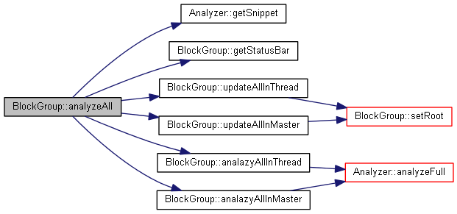
Obr. 19 Príklad vygenerovaného grafu pre funkciu analyzeAll a ďalšie funkcie ktoré volá

Testovanie nástroja
Pri testovaní nastroja sme upustili od unit testov v prostredí QT, predovšetkým pre ich zložitú implementáciu do riešenia, ktoré sme zdedili po predošlom tíme. Nástroj budeme testovať predovšetkým pomocou integračných testov, akceptačnými testami a podľa testovacieho plánu. K testovaniu dopomôže aj automatické vytváranie buildov a umiestnenie ich na web projektu. Okrem takéhoto testovania je priamo v aplikácií možnosť reportovania bugov, takže od používateľov môžeme získať spätnú väzbu.
Do projektu vytvoríme automatické unit testy pomocou CTest a integrujeme ich do CMakeListu, tak aby sa pri buildovaní projektu vykonávali. Budú pozostávať zo samostatných vykonateľných súborov, ktoré budú testovať funkcionality nástroja.

Testovací plán
Vykonáva sa pri každej integrácií novej verzie projektu. Pozostáva z týchto stručných bodov:
- Build & Cpack – rôzne prostredia (Unix, Mac OS, Windows)
- Inštalácia aplikácie – rôzne prostredia (Unix, Mac OS, Windows)
- Dokument – otvor, zatvor, modifikuj, ulož, ulož ako
- Gramatiky – výber gramatiky, zvýraznenie textu a blokov
- Blok – štruktúrovanosť, vnáranie, drag&drop, zoom in/out
- Text – vyfarbenie syntaxe, editácia
- Klávesové skratky – definovane v konfiguračnom súbore
- Undo/Redo
- Tlač do pdf
- Bug reporting – odoslanie bugu
- About dialog – správne informácie o aktuálnej verzii
- Update aplikácie – stiahnutie najnovšej verzie
Tento plán sa priebežne dopĺňa o ďalšie body. V zásade však treba dodržiavať jeho prehľadnú a jednoduchú podobu, lebo slúži hlavne na rýchly test hneď po integrácii projektu.

Prechod z Redmine na GitHub
Po skúsenostiach v zimnom semestri sme sa rozhodli, že ako nástroj na manažment projektov prestaneme používať systém Redmine a na tento účel budeme používať GitHub. Hoci systém Redmine poskytuje množstvo služieb, ktoré nie sú dostupné v GitHub-e, pre náš tím a náš projekt funkcionality poskytované GitHubom sú postačujúce. Jedna z hlavných výhod tohto rozhodnutia je používanie rovnakého systému na manažment projektu a manažment zdrojového kódu.

Monitorovanie projektu
Monitorovanie projektu sme takisto museli do istej miery zmodifikovať, keďže sme sa rozhodli nepoužívať Redmine ale iba nástroj integrovaný na GitHube. Scenár na monitorovania projektu prebiehal v stručností v nasledujúcich bodoch:
- Vzniknuté úlohy boli zaznamenané do githubu s popisom úlohy, statusom a taktiež priradené k určitému míľniku
- Pri zmene stavu úlohy sa doplní komentár o vykonanej práci
  - oznámi sa členom tímu nový stav úlohy
  - členovia tímu skontrolujú výsledok práce a úlohu zatvoria, v prípade nezrovnalostí pridá člen tímu komentár na odstránenie problému
- Každý týždeň sa kontroluje (predikuje) stav plnenia úloh pre daný míľnik
  - v prípade nedodržania termínu resp. zmene priority je úloha presunutá do iného míľnika alebo rozbitá na podúlohy

Zhodnotenie
Pri práci na projekte sme získali dôležité skúsenosti s riadením tímu a so spoluprácou v tíme. Každý člen tímu si dočasné vyskúšal každú pozíciu riadenia tímu od manažéra dokumentácie až po manažéra plánovania. Pri plnení svojich úloh sme sa snažili aproximovať infraštruktúre ako u komerčných firmách. Jednotlivé úlohy sme sa vždy snažili rozdeliť podľa špecializácie a dostupných zdrojov každého člena tímu.
Jednoznačné môžeme konštatovať, že tímový projekt je pre nás veľké pozitívum. Osvojili sme si prácu s nástrojmi na riadenie projektov od verziovania súborov až po kontinuálnu integráciu CI. Taktiež sme získali prehľad o problémoch, ktoré sa vyskytujú pri práci v tíme.

